
机电专业综合实践（项目制）1

电子电路设计应用实践项目
实 践 报 告

姓 名： | 尚博
学 号： | 240849
班 级： | 机电244
同 组 人： | 汪雅林 申沛夕 王冬辉 刘毅
分 组 号： | 5
指导教师： | 王瑞钦 李国显 吕晓玲 禹 伟

机械电子工程系
河北工业大学 机械工程学院
2026年6月

目 录

一、专业综合实践课简介 1
1.1 课程性质 1
1.2 课程任务 1
1.3 课程目标 1
1.4 实践用软件 2
二、基本电路设计与仿真 3
2.1 直流稳压电源设计与仿真 3
2.1.1 设计要求 3
2.1.2 完成情况 3

2.1.2.1 固定正电压直流稳压电路设计与仿真 3

2.1.2.2 固定负电压直流稳压电源电路设计与仿真 5

2.1.2.3 固定正负电压直流稳压电源电路设计与仿真 5

2.1.2.4 连续可调电压直流稳压电源电路设计与仿真 5
2.2 模拟电路设计与仿真 6
2.2.1 设计要求 6
2.2.2 完成情况 6

2.2.2.1 反相比例运算电路设计与仿真 6

2.2.2.2 同相比例运算电路设计与仿真 6

2.2.2.3 反相相加法运算电路设计与仿真 7

2.2.2.4 同相加法运算电路设计与仿真 7

2.2.2.5 减法运算电路设计与仿真 7
2.3 数字电路设计与仿真 8
2.3.1 三人表决电路设计与仿真 8

2.3.1.1 设计要求 8

2.3.1.2 完成情况 8
2.3.2 七段译码电路显示电路设计与仿真 8

2.3.2.1 设计要求 8

2.3.2.2 完成情况 8
三、综合电路设计与仿真 10
3.1 函数信号发生器电路设计与仿真 10
3.1.1 设计要求 10
3.1.2 完成情况 10

3.1.2.1 设计电路与仿真结果 10

3.1.2.2电路工作原理分析及关键监测点波形及相关监测值说明 10

3.1.2.3 其他说明 10
3.2 流水灯电路设计与仿真 10
3.2.1 设计要求 10
3.2.2 完成情况 10

3.2.2.1 设计电路与仿真结果 10

3.2.2.2电路工作原理分析及关键监测点波形及相关监测值说明 10

3.2.2.2 其他说明 10
四、自主创新设计项目 11
4.1 应用场景及设计要求 11
4.1.1 应用场景 11
4.1.2 设计要求 11
4.2 完成情况 11
4.2.1 设计电路与仿真结果 11
4.2.2电路工作原理分析及关键监测点波形及相关监测值说明 11
4.2.3 其他说明 11
五、实践总结 12
致 谢 13

一、专业综合实践课简介

1.1 课程性质
本课程是在学生学习完成相关理论教学内容后，开设的一门集中实践教学课程。
本课程是高等工科院校教学计划中的一个重要环节，是培养学生的工程意识、协作精神以及综合运用所学知识及现代工具去分析和解决实际复杂工程问题的能力，提高学生专业素质和培养学生创新能力的重要教学环节。
本课程的主要先修课程是大学物理、电工与电子技术等。本实践环节共8周，第4、5、6、7学期每学期安排两周。

1.2 课程任务
（1）培养学生综合运用所学专业基础知识和专业知识解决复杂工程问题能力；
（2）培养和锻炼学生使用现代工具和实践动手能力；
（3）培养学生规范撰写技术文档能力；
（4）培养学生团队合作意识、培养学生自主学习意识、激发学生学以致用和创新性地解决工程实际问题的兴趣；
（5）培养学生解决工程实际问题能力的自信，使学生终生乐意去学习和创新性实践，主动适应社会发展需求。

1.3 课程目标
坚持“立德树人”根本任务，加强学生理想信念教育，厚植爱国主义情怀。通过专业综合实践，培养学生综合运用所学专业课程的理论知识和基本技能，提高分析和解决实际问题的能力，提升职业素质和素养，激发学生胸怀报效国家的理想和抱负。
课程目标1：了解现代工程工具和现代信息技术工具，能够选择和使用适合的技术、资源和相应的工具，对机电系统复杂工程问题进行表达、模拟与预测。
课程目标2：能够理解相关现代工程工具和信息技术工具在实践中的应用范围、各自特点以及局限性。
课程目标3：理解团队合作的重要性，具有在不同的位置上尽己所能、与其他成员协调合作的团队精神和能力，能够在团队合作中进行分工与协作，正确处理个人与团队的关系，具有奉献精神。
课程目标4：具有自主学习的意识，能够针对科学与技术问题主动查阅资料并进行学习，主动适应社会发展需求。

1.4 实践用软件
本实践电路仿真应用需使用软件为“Proteus 8.9”，该软件界面如图1.1所示，该软件由机械电子工程系综合实践课程组提供（只限于教学、实验验证使用，禁止它用）。
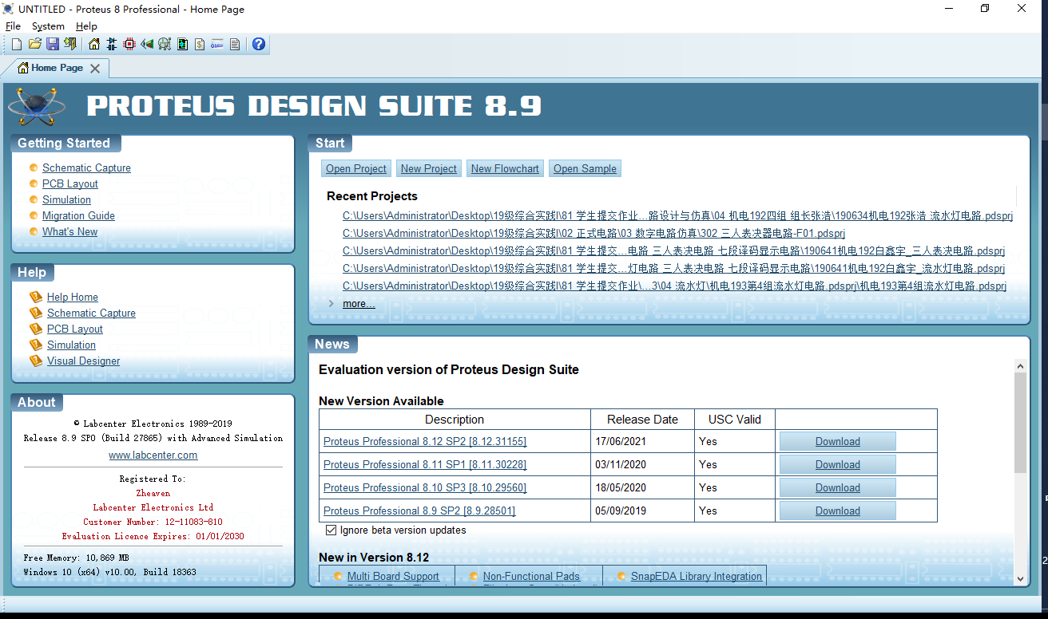
图1.1 Proteus 8.9 软件界面

二、基本电路设计与仿真

2.1 直流稳压电源设计与仿真

2.1.1 设计要求
市电（AC220V/50Hz）经过变压、整流、滤波后，利用集成稳压电路（三端稳压器78XX、79XX、LM317）及其他相关电子元件（自行设计、自选元件）完成如下直流稳压电源设计，具体每组设计电源电压要求如下：
电源电压类型 | 三端稳压器 | 第1组 | 第2组 | 第3组 | 第4组 | 第5组 | 第6组
固定正电压 | 78XX | +5V | +6V | +9V | +12V | +15V | +24V
固定负电压 | 79XX | -5V | -6V | -9V | -12V | -15V | -24V
固定正负电压 | 78XX/78XX | ±5V | ±6V | ±9V | ±12V | ±15V | ±24V
连续可调电压 | LM317L | 输出电源在1.5V~15V之间连续可调，输出电路200~300mA
其他要求：
（1）在仿真电路中能监测各关键点的波形；
（2）在仿真电路中能监测各关键点的电压值；
（3）上述波形及电压值要截图形式记录在实践报告中；
（4）选做内容：可增加负载，监测各关键点电流值。

2.1.2 完成情况

2.1.2.1 固定正电压直流稳压电路设计与仿真
（1）设计电路与仿真结果
固定正电压直流稳压电路及其仿真结果见图2.1.1.1。
该电路使用元器件基本特点及参数说明：
1. 交流输入源V1
参数：AC220V、50Hz工频正弦交流源，为整套电源提供原始市电输入。
2. 电源隔离变压器X1（XFMR）
功能：强弱电电气隔离、电压降压；副边输出交流有效值18V，满足7815输入压差要求。
特点：隔断220V高压与后级低压电路，降低触电风险；将高压交流电变换为低压交流电，适配整流桥耐压。
3. 单相整流桥BR1（2W005G）
参数：额定整流电流2A，反向耐压500V，集成桥式整流结构，替代4只分立1N4007二极管。
特点：接线简洁，内置4只整流二极管，实现全波桥式整流，将双向交流波形转换为单向脉动直流，整流损耗低。
4. 输入端滤波电容C2、C3
C2：1000μF电解电容，有正负极，大容量储能，平滑整流后低频脉动电压，大幅降低输出纹波；
C3：4.7μF无极性电容，配合电解电容，抑制中频电压尖峰，改善电容高频滤波缺陷。
5. 三端固定正稳压器U1（7815）
核心稳压器件，固定输出标准+15V直流电压；输入允许范围17.5V~35V，最大输出电流1A。
引脚定义：1脚VI电压输入、2脚GND公共地、3脚VO稳压输出；芯片内置过流、过热、输出短路三重保护，稳压线性度高，外围电路简单。
6. 输出端电容C1、C4
C1：4.7μF电解电容，改善负载动态响应，抑制稳压芯片高频自激；
C4：0.1μF瓷片电容，滤除线路高频干扰，进一步减小输出纹波。
7. 负载电阻R1（1kΩ）
模拟额定负载，作为电路持续泄放负载，防止空载时输出电压漂移；并联直流电压表实时监测稳压输出电压数值。
8. 四通道示波器
通道A~D分别接变压器副边、整流桥输出、7815输入、7815输出四个关键测点，同步采集各节点电压波形；三块直流/交流电压表实时显示各测点稳态电压数值。
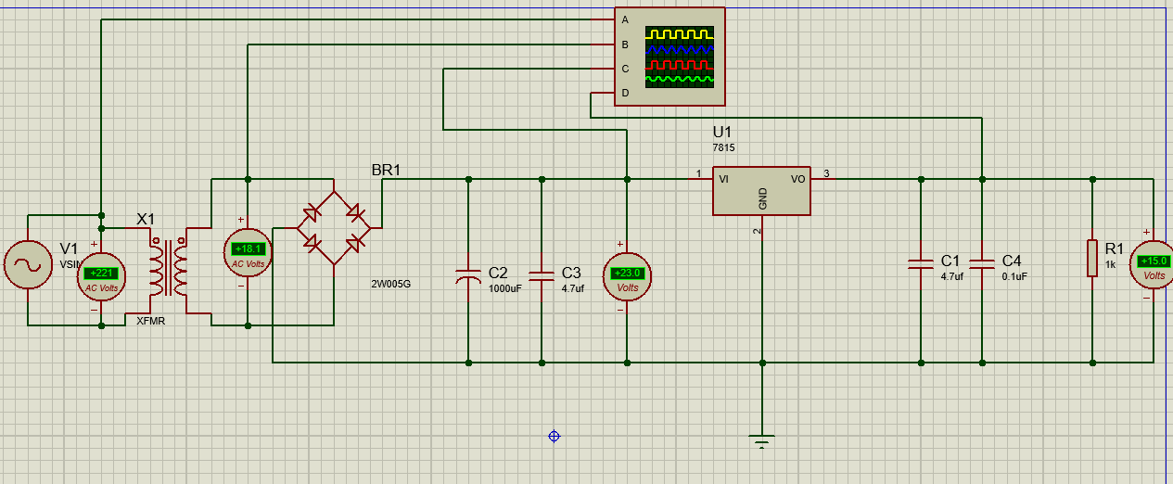
图2.1.1.1 +15V直流稳压电源电路
（2）电路工作原理分析及关键监测点波形与相关监测值说明
1）电路工作原理分析
本电路完整分为工频变压→桥式全波整流→两级RC滤波→7815线性稳压→负载输出五大功能模块：
1. 变压降压模块
220V/50Hz市电接入变压器原边，电磁耦合降压后，副边输出有效值18V低压正弦交流电；变压器实现强弱电隔离，后级电路仅为低压回路，提升操作安全。
2. 桥式整流模块
整流桥BR1完成全波整流：交流正弦波正、负半周均通过内部二极管单向导通，全部转换为正向脉动直流，消除波形负半周；整流后波形为连续正向馒头波，无滤波时电压波动极大，平均直流电压约16.2V。
3. 输入滤波模块
大容量电解电容C2并联在整流输出两端，脉动电压峰值阶段电容充电储能，电压谷值阶段电容向外放电，填补电压低谷，大幅缩小电压波动幅度；并联C3吸收中频尖峰干扰，整流滤波后送入7815输入端的直流电压稳定约21V，与输出15V存在6V压差，满足7815最小2.5V输入压差要求，留有充足稳压余量。
4. 7815稳压调节模块
滤波平滑后的直流电压送入7815输入端，芯片内部集成基准电压源、误差放大电路、功率调整管；当输入市电波动、负载电流变化时，芯片自动调节内部功率管压降，抵消电压波动，使输出端稳定维持标准+15V；若出现过载、短路、芯片过热，内置保护电路自动限流/关断，避免器件烧毁。
5. 输出滤波与负载监测模块
稳压输出端并联C1、C4组合滤波，消除稳压电路高频自激、抑制线路杂波干扰；1kΩ电阻R1作为模拟负载持续消耗电流，还原实际带载工况；直流电压表实时读取输出直流电压，四通道示波器同步采集四段电路波形用于观测对比。
2）关键监测点波形及电压值
各监测点波形如图2.1.1.2所示。
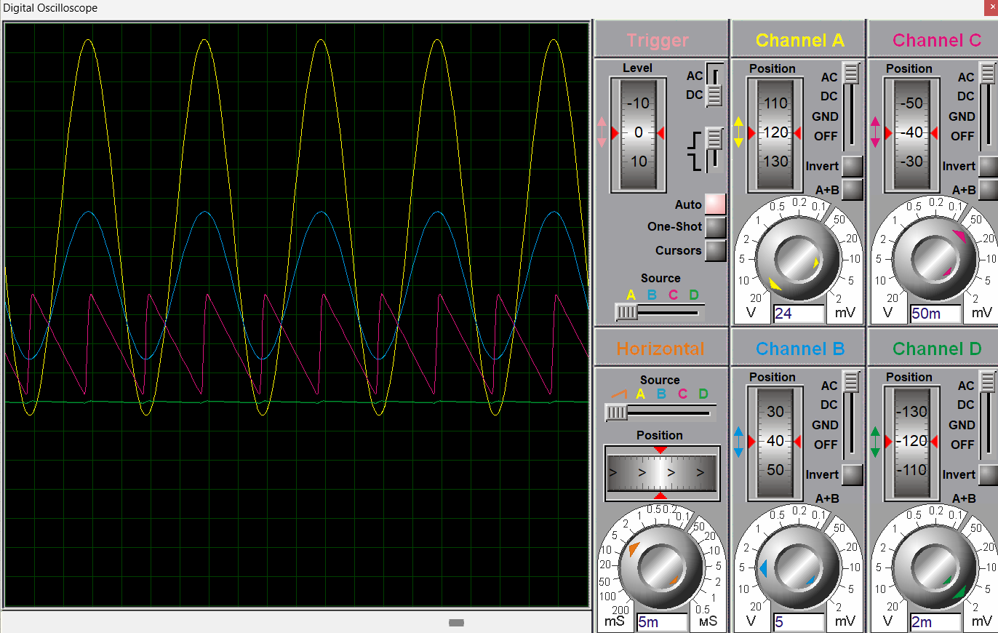
图2.1.1.2 +15V直流稳压各关键监测点波形
1. 监测点1：变压器交流输入（示波器A通道，黄色正弦波）
波形特征：标准对称完整正弦波，正负半周幅值相等，无失真；
实测电压有效值：交流约18~22V（7815正常工作要求输入比输出高2V以上，15V输出需输入≥17V）；
波形作用：电源原始输入交流信号，是整个电路能量来源。
2. 监测点2：整流滤波后、稳压器输入端（示波器B通道，蓝色馒头波）
波形特征：单向脉动直流，波形全部在0V以上，带有明显工频波纹；电压在18V~30V之间周期性起伏；
电压范围：直流平均约22V左右，波纹峰峰值2~4V；
原理说明：整流+电容滤波后的未稳压电压，存在明显波动，无法直接作为精密电路供电。
3. 监测点3：稳压器输出+15V直流（示波器C通道，红色平直波形）
波形特征：近乎水平平直直线，仅存在毫伏级微小波纹，无大幅度起伏；
稳态直流输出值：稳定15.0V；
输出纹波峰峰值：仅几毫伏，波纹极小；
波形规律：无论输入波纹如何变化，输出电压恒定不变，体现稳压效果。
标准实测电平数值汇总：
1. 交流输入有效值：AC 20V；
2. 整流滤波输入稳压器平均直流：DC 22V；
3. 稳压输出额定直流：DC +15.0V；
4. 输出波纹峰峰值：≤10mV；
5. 7815输入输出压差：约7V，满足线性稳压器正常工作压差要求。
（3）其他说明
其他需要补充说明的内容在该部分给出。

2.1.2.2 固定负电压直流稳压电源电路设计与仿真
（1）设计电路与仿真结果
固定正电压直流稳压电路及其仿真结果见图2.1.2.1。
该电路使用元器件基本特点及参数说明：
1. 交流输入源V1
参数：AC220V、50Hz工频正弦交流源，为整套电源提供原始市电输入。
2. 电源隔离变压器X1（XFMR）
功能：强弱电电气隔离、电压降压；副边输出交流有效值18.1V，满足7915输入压差要求。
特点：隔断220V高压与后级低压回路，降低触电风险；将高压交流电变换为低压交流电，适配整流桥耐压规格。
3. 单相整流桥BR1（2W005G）
参数：额定整流电流2A，反向耐压500V，集成桥式整流结构。
特点：内置4只整流二极管，实现全波桥式整流；本电路输出负电压，整流桥输出负极接稳压芯片输入端，接线简洁，整流损耗低。
4. 输入端滤波电容C2、C3
C2：1000μF电解电容，有极性，大容量储能，平滑整流后低频脉动负压，大幅降低纹波；
C3：4.7μF电容，吸收中频电压尖峰，弥补电解电容高频滤波性能短板。
5. 三端固定负稳压器U1（7915）
核心稳压器件，固定输出标准-15V直流电压；输入允许范围-17.5V~-35V，最大输出电流1A。
引脚定义：2脚VI负电压输入、1脚GND公共地、3脚VO负稳压输出；芯片内置过流、过热、输出短路三重保护，稳压线性度高，外围电路简单。
6. 输出端电容C1、C4
C1：4.7μF电解电容，改善负载动态响应，抑制稳压芯片高频自激；
C4：0.1μF瓷片电容，滤除线路高频干扰，进一步减小输出负压纹波。
7. 负载电阻R1（1kΩ）
模拟额定负载，作为持续泄放负载，防止空载时负压漂移；并联直流电压表实时监测稳压输出电压数值。
8. 四通道示波器
通道A~D分别接变压器副边、整流桥输出、7915输入、7915输出四个关键测点，同步采集各节点电压波形；三块直流/交流电压表实时显示各测点稳态电压数值。
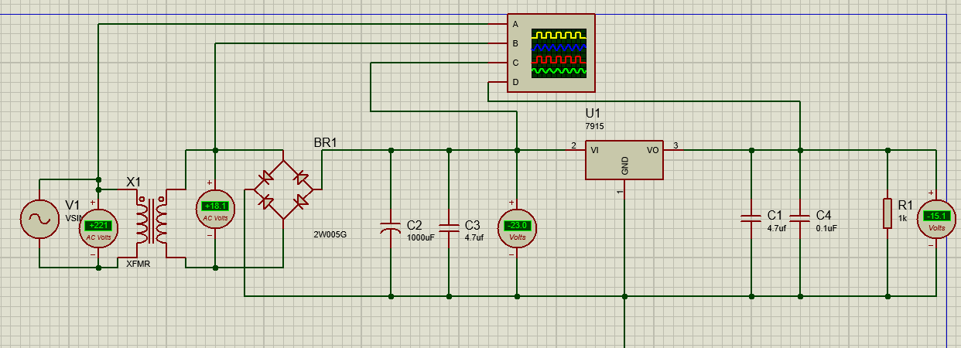
图2.1.2.1 -15V直流稳压电源电路
（2）电路工作原理分析及关键监测点波形和相关监测值说明
1）电路工作原理分析
本电路完整分为工频变压→桥式全波整流→两级RC滤波→7915负线性稳压→负载输出五大功能模块：
1. 变压降压模块
220V/50Hz市电接入变压器原边，电磁耦合降压后，副边输出有效值18.1V低压正弦交流电；变压器实现强弱电电气隔离，后级全部为低压回路，提升实训操作安全性。
2. 桥式整流模块
整流桥BR1完成全波整流：交流正弦波正、负半周均通过内部二极管单向导通，整流输出端电位低于地电位，得到单向脉动负电压；无滤波时波形电压波动幅度极大，平均直流负压约-16.3V。
3. 输入滤波模块
大容量电解电容C2并联在整流输出两端，脉动负压峰值阶段电容充电储能，电压谷值阶段电容向外放电，填补电压低谷，大幅缩小负压波动幅度；并联C3吸收中频尖峰干扰，整流滤波后送入7915输入端的直流电压稳定约-23.0V，与输出-15V存在8V压差，满足7915最小2.5V输入压差要求，稳压余量充足。
4. 7915负压稳压调节模块
滤波平滑后的负直流电压送入7915输入端，芯片内部集成负压基准电压源、误差放大电路、功率调整管；当输入市电波动、负载电流变化时，芯片自动调节内部功率管压降，抵消负压波动，使输出端稳定维持标准-15V；若出现过载、短路、芯片过热，内置保护电路自动限流/关断，避免器件烧毁。
5. 输出滤波与负载监测模块
稳压输出端并联C1、C4组合滤波，消除稳压电路高频自激、抑制线路杂波干扰；1kΩ电阻R1作为模拟负载持续消耗电流，还原实际带载工况；直流电压表实时读取输出直流负压，四通道示波器同步采集四段电路波形用于观测对比。
2）关键监测点波形及电压值
各监测点波形如图2.1.2.2所示。
1. 示波器四通道测点定义
通道A（黄色波形）：变压器副边交流输入（标准正弦波）
通道B（蓝色波形）：整流桥输出、滤波前脉动负压波形
通道C（红色波形）：整流滤波后、7915输入端平滑负压波形
通道D（绿色波形）：7915稳压输出端-15V稳压直流波形
2. 波形特征解读
1. 通道A（黄色）：标准50Hz正弦交流波形，正负半周对称，无直流分量，峰峰值约51V，有效值18.1V，为降压后的原始交流电。
2. 通道B（蓝色）：全波整流未滤波负压波形，波形整体位于零电位下方，谷底负压幅值大，电压起伏幅度大，低频纹波显著，仅为单向脉动负压，无法直接作为直流电源使用。
3. 通道C（红色）：整流滤波后输入稳压芯片波形，电容充放电填平电压低谷，波形仅残留小幅锯齿状低频纹波，整体接近平直负压，平均电压约-23.0V，满足7915输入要求。
4. 通道D（绿色）：7915稳压输出波形，几乎为水平直线，仅存在毫伏级微小纹波，电压无明显起伏，稳压效果优异，恒定维持-15V输出。
3. 稳态直流/交流电压监测数值（电压表读数）
1. 变压器副边交流电压：AC 18.1V
2. 整流滤波后7915输入直流负压：DC -23.0V
3. 稳压输出带载直流负压：DC -15.1V
电压波动范围小于0.02V，负载调整率极小，稳压精度高。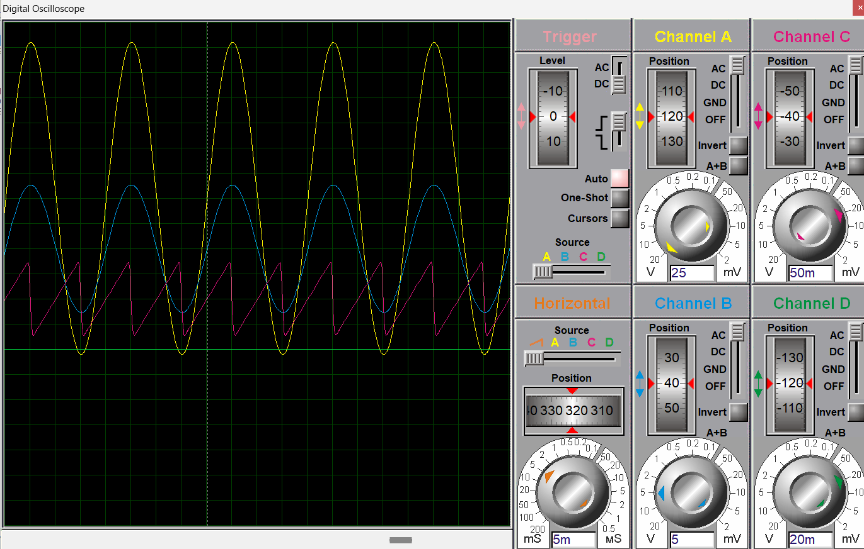
图2.1.2.2 -15V直流稳压各关键监测点波形
（3）其他说明
无

2.1.2.3 固定正负电压直流稳压电源电路设计与仿真
（1）设计电路与仿真结果
±15V对称正负直流稳压电源完整仿真电路如图2.1.3.1所示。
该电路使用元器件基本特点及参数说明
1. 工频交流输入源V1
参数AC221V/50Hz正弦市电，为整套双路电源提供原始交流输入。
2. 双副边隔离变压器TR1（TRAN-1P2S）
双绕组对称副边，两路输出交流有效值均为17.9V；实现强弱电电气隔离，两路副边绕组参数完全一致，保证正负电源输入电压对称，适配7815、7915压差需求。
3. 集成整流桥BR1、BR2（2W005G）
单桥额定整流电流2A，反向耐压500V；BR1用于正电源支路整流，输出正向脉动直流；BR2用于负电源支路整流，输出负向脉动直流；集成桥式结构接线简洁，整流损耗低，两路整流器件规格完全相同。
4. 输入滤波电容（正路C2、C3；负路C5、C6）

C2、C5：1000μF大容量电解电容，储能平滑整流后低频脉动电压，区分正负极不可反接；
C3、C6：0.33μF无极性电容，吸收中频尖峰干扰，弥补电解电容高频滤波短板；
正负两路滤波电容参数完全对称，保证输入7815、7915的直流电压一致。
5. 三端稳压器U1（7815）、U2（7915）
U1（7815）：固定输出+15V正电压，输入范围17.5~35V，最大输出1A；引脚1输入、2地、3输出；内置过流、过热、短路保护；
U2（7915）：固定输出-15V负电压，输入范围-17.5~-35V，最大输出1A；引脚2负压输入、1地、3负压输出；保护机制与7815一致；
两路稳压器配对使用，输出对称±15V直流电压。
6. 输出滤波电容C4（1μF）、C1（1nF）
组合滤波网络，抑制稳压器高频自激，滤除线路高频杂波，进一步缩小输出纹波，同时适配正负两路输出端。
7. 模拟负载电阻R1（1kΩ）
跨接在+15V与-15V输出之间，作为对称泄放负载，还原实际双电源带载工况；并联直流电压表监测正路输出电压。
8. 双通道数字示波器（上下两组）
上侧示波器采集正电源支路四级波形：A变压器副边交流、B整流输出、C滤波输入7815、D+15V稳压输出；
下侧示波器采集负电源支路四级波形：A变压器副边交流、B整流输出、C滤波输入7915、D-15V稳压输出；
电路搭配多块交直流电压表，实时显示各节点稳态电压数值。
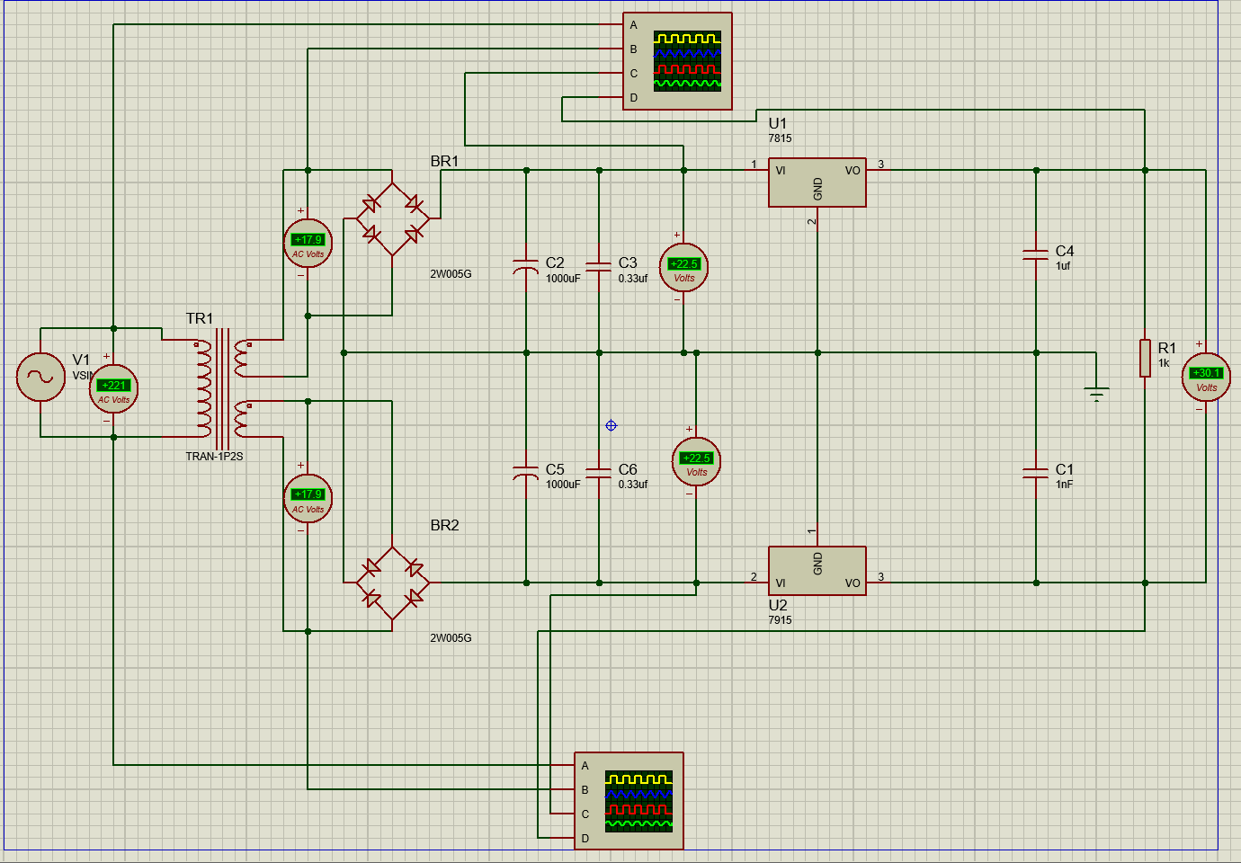
图2.1.3.1 ±15V直流稳压电源电路
（2）电路工作原理分析及关键监测点波形和相关监测值说明
1）电路工作原理分析
本电路分为双绕组变压、两路独立桥式整流、对称电容滤波、7815/7915正负稳压、双路对称输出五大模块：
1. 双绕组隔离变压环节
221V市电接入变压器原边，电磁耦合后两组对称副边各输出AC17.9V低压正弦交流电；变压器实现高压隔离，双绕组完全对称，保证正负电源输入幅值一致，为输出对称±15V提供基础。
2. 两路独立桥式整流环节
正电源支路BR1：交流正负半周二极管单向导通，输出正向脉动直流，无滤波时平均直流约16.1V；
负电源支路BR2：绕组另一端反向接入整流桥，输出电位整体低于地，得到负向脉动直流，平均负压约-16.1V；
两路整流波形幅值对称，仅直流极性相反。
3. 对称输入滤波环节
正路C2、C3与负路C5、C6参数完全相同，分别平滑两路脉动电压：电容峰值充电、谷值放电，填平电压低谷，大幅衰减低频纹波；滤波后送入7815、7915输入端的直流电压均为22.5V，正负幅值对称，与输出15V存在7.5V压差，满足稳压器2.5V最小压差要求，稳压余量充足。
4. 正负稳压器稳压调节环节
正路7815：将22.5V平滑直流稳压至标准+15V，自动抵消输入、负载波动；
负路7915：将-22.5V平滑负压稳压至标准-15V，调节逻辑与正路对称；
两路芯片自带多重保护，过载、短路时自动限流，保障电路安全。
5. 输出滤波与对称负载监测环节
输出端C4、C1构成复合滤波，消除稳压自激、抑制高频干扰；1kΩ电阻跨接在正负输出之间，形成对称负载，模拟运放、差分电路等典型双电源负载；两组示波器分别采集正负支路各级波形，电压表实时监测稳态输出电压。
2）关键监测点波形及电压值
一、+15V正电源支路波形特征解读（图2.1.3.2）
通道定义：
Channel A（黄色）：变压器副边17.9V交流正弦波形
Channel B（蓝色）：正路整流桥输出、滤波前脉动直流波形
Channel C（红色）：正路整流滤波后、7815输入端波形
Channel D（绿色）：7815稳压输出+15V直流波形

1. Channel A（黄色）：标准50Hz对称正弦波，波形光滑无畸变，正负半周幅值均等，有效值17.9V，是双电源共用原始交流输入信号。
2. Channel B（蓝色）：全波整流未滤波正向脉动波形，所有波形均位于零电位基准线上方，谷底电压接近0V，电压起伏幅度大，低频纹波十分明显，仅为单向脉动电压，无法直接供电。
3. Channel C（红色）：大容量电容滤波后波形，电容充放电将波形谷底抬高，电压波动被大幅压缩，仅残留小幅锯齿状低频纹波，整体趋近平直正直流。
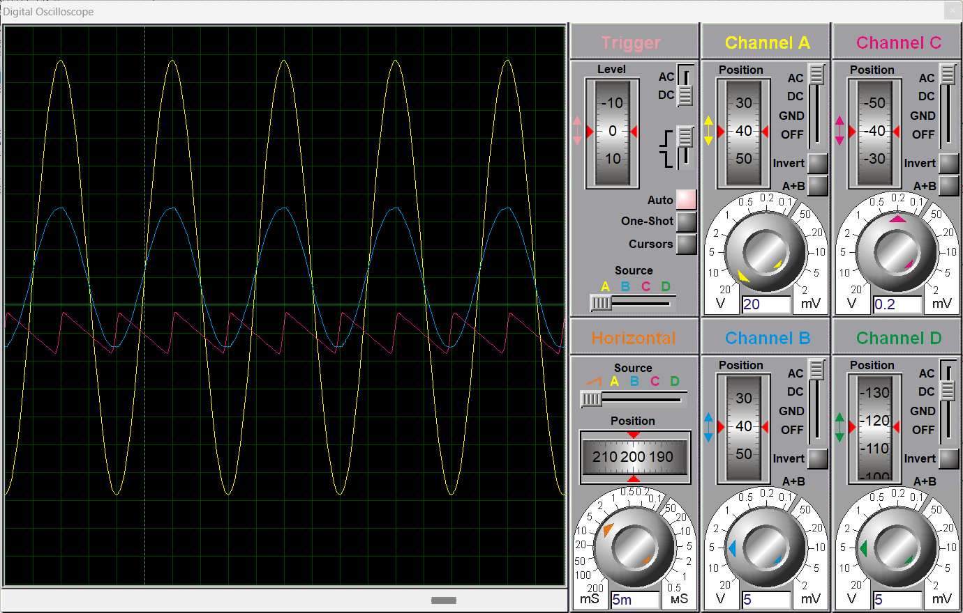
4. Channel D（绿色）：7815稳压输出波形，交流纹波被抑制至毫伏级别，波形近似水平直线，电压几乎无波动，稳定维持+15V输出，稳压效果优异。
图2.3.2+15V正电源支路各关键监测点波形
二、-15V负电源支路波形特征解读（图2.1.3.3）
通道定义与正电源一致：
Channel A（黄色）：变压器副边17.9V交流正弦波形
Channel B（蓝色）：负路整流桥输出、滤波前脉动负压波形
Channel C（红色）：负路整流滤波后、7915输入端波形
Channel D（绿色）：7915稳压输出-15V直流波形
1. Channel A（黄色）：与正电源支路完全相同的50Hz正弦波形，无畸变、幅值17.9V，两路绕组交流输入保持对称。
2. Channel B（蓝色）：全波整流未滤波负压脉动波形，整体全部位于零电位基准线下方，波形谷底负压幅值大，电压起伏剧烈，低频脉动纹波显著。
3. Channel C（红色）：电容滤波后输入7915的负压波形，电容充放电填补电压低谷，纹波幅度大幅衰减，仅存在微弱锯齿波动，整体趋近平直负直流。
4. Channel D（绿色）：7915负压稳压输出波形，交流波动被芯片完全抑制，波形接近水平直线，纹波极小，稳定输出标准-15V直流电压。
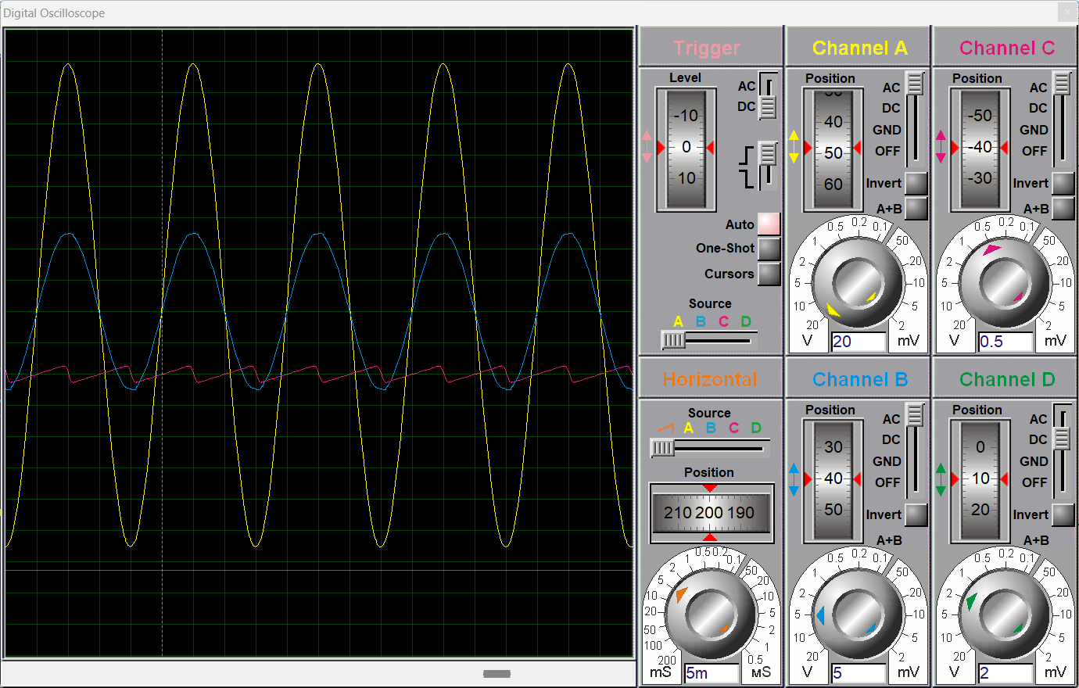
图2.3.3-15V负电源支路各关键监测点波形
稳态电压监测数值（电压表读数）
1. 变压器单副边交流电压：AC 17.9V
2. 整流滤波后稳压器输入直流：正路DC +22.5V，负路DC -22.5V
3. 带载稳压输出直流：DC +15.1V、DC -15.1V
两路输出电压幅值偏差极小，对称度高，满足±15V双电源设计指标。
（3）其他说明
1. 对称设计要点
变压器双副边绕组、整流桥、滤波电容、稳压器全部选用相同规格元件，保证正负电源输入、输出参数对称，适用于运算放大器、差分放大等需要对称双电源的模拟电路。
2. 压差与散热说明
输入22.5V、输出15V，压差7.5V，余量充足；实物搭建时7815、7915功耗较大，需同步加装散热片，防止过热。
3. 电解电容极性规范
正电源支路电解电容正极接高电位；负电源支路电解电容正极接地、负极接负压，仿真与实物焊接严禁反接，避免电容损坏炸裂。

2.1.2.4 连续可调电压直流稳压电源电路设计与仿真
（1）设计电路与仿真结果
1.5V~15V连续可调直流稳压电源仿真电路如图2.1.4.1所示。
该电路使用元器件基本特点及参数说明：
1. 工频交流输入源V1
规格AC221V/50Hz工频正弦交流源，为整套可调电源提供市电输入。
2. 隔离降压变压器X1（XFMR）
副边输出有效值18.1V低压交流电；实现强弱电电气隔离，降低后级整流、稳压器件耐压压力，提升实训操作安全。
3. 集成整流桥BR1（2W005G）
额定整流电流2A，反向耐压500V，内置4只整流二极管构成全波桥式整流，接线简洁，整流损耗低。
4. 输入滤波电容C2（2200μF电解）、C3（0.1μF瓷片）
C2大容量有极性电解电容，储能平滑整流后低频脉动直流，大幅抑制低频纹波；C3高频小电容吸收电压尖峰，弥补电解电容高频滤波性能缺陷。
5. 可调线性稳压器U1（LM317L）
核心可调稳压芯片，输出电压调节范围1.25V~37V，本电路实现1.5V~15V连续可调，最大输出电流300mA，满足设计200~300mA输出要求。
引脚定义：3脚VI电压输入、2脚VO可调电压输出、1脚ADJ电压调节端；内置过流、过热、短路保护，依靠外部分压电阻实现输出连续调压。
6. 保护二极管D1、D2（1N4007）
D1反向并联在输入与调节端之间，断电时防止输出电容向芯片ADJ引脚倒灌高压击穿内部电路；D2反向并联在输出与调节端之间，抑制负载突变产生的反向冲击电压，保护LM317L。
7. 调压分压网络：RV1（100Ω电位器）、R3（46Ω固定电阻）、R2（240Ω固定电阻）
LM317L基准输出电压固定1.25V，R3与RV1、R2组成分压回路，旋转电位器RV1改变分压比例，连续改变输出电压，匹配1.5V~15V调节区间。
8. 输出滤波电容C1（100μF电解）、C4（0.1μF瓷片）
复合滤波网络，抑制LM317高频自激，滤除输出线路高频干扰，减小输出纹波，改善负载瞬态响应特性。
9. 模拟负载R1（56Ω）
等效负载电阻，模拟200~300mA额定输出工况；并联直流电压表监测输出电压，直流电流表实时读取输出负载电流。
10. 四通道数字示波器
通道A、B、C、D分别采集变压器副边交流、整流桥输出、LM317输入端、可调稳压输出端四级电压波形；搭配交直流电压表，实时读取各节点稳态电压数值。
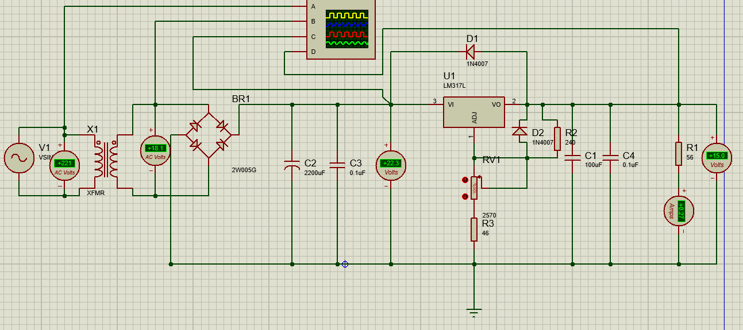
图2.1.4.1连续可调电压直流稳压电源电路
（2）电路工作原理分析及关键监测点波形和相关监测值说明
1）电路工作原理分析
本电路分为工频变压、桥式全波整流、输入电容滤波、LM317L可调稳压分压网络、输出滤波与负载监测五大功能模块：
1. 变压降压环节
221V工频交流电接入变压器原边，电磁耦合降压后，副边输出有效值18.1V正弦低压交流电；变压器隔离220V高压与后级低压回路，规避触电风险。
2. 桥式整流环节
集成整流桥BR1完成全波整流，交流正弦波正负半周均通过二极管单向导通，转换为正向脉动直流；无滤波时波形起伏剧烈，平均直流电压约16.2V，无法直接作为稳压输入。
3. 输入滤波环节
大容量电解电容C2并联整流输出两端，电压峰值阶段电容充电储能，谷值阶段电容对外放电，填平电压低谷，大幅降低低频纹波；并联C3滤除高频尖峰干扰，滤波后送入LM317L输入端直流电压稳定22.3V，满足芯片输入压差要求。
4. LM317L可调稳压与分压调压环节
LM317L输出端VO与调节端ADJ之间固定1.25V基准电压，分压电阻R3、可调电位器RV1、固定电阻R2串联接地，分压公式：
V_{OUT}=1.25\times\left(1+\frac{R_{RV1}+R2}{R3}\right)
旋转电位器RV1改变分压比例，输出电压可在1.5V~15V区间连续平滑调节；芯片内部自动调整功率管压降，抵消输入电压、负载电流波动，稳定输出设定直流电压。D1、D2为泄放保护二极管，断电或负载突变时吸收反向电压，防止芯片损坏。
5. 输出滤波与负载监测环节
输出端C1、C4组合滤波，消除稳压电路高频自激、抑制线路杂波；56Ω电阻R1作为模拟负载，仿真300mA额定输出工况；直流电压表读取可调输出电压，电流表监测输出负载电流，四通道示波器同步采集四级电路波形用于观测对比。
2）关键监测点波形及电压值
各监测点波形如图2.1.4.2所示。
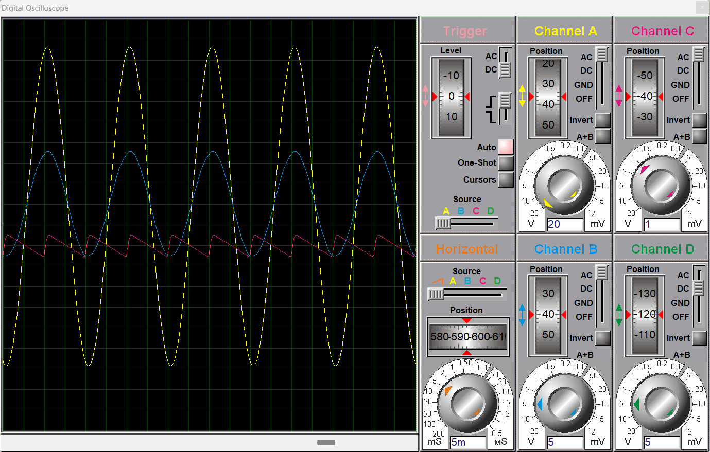
图2.1.4.2连续可调电压直流稳压各关键监测点波形
示波器通道测点定义：
Channel A（黄色波形）：变压器副边18.1V交流正弦波形
Channel B（蓝色波形）：整流桥输出、滤波前正向脉动直流波形
Channel C（红色波形）：整流滤波后、LM317L输入端平滑直流波形
Channel D（绿色波形）：LM317L可调稳压输出波形（当前调至15V）
波形特征解读：
1. Channel A（黄色）：标准50Hz对称正弦交流波形，波形光滑无畸变，有效值18.1V，为整套可调电源原始交流输入信号。
2. Channel B（蓝色）：全波整流未滤波脉动波形，全部波形位于零电位基准线上方，谷底电压接近0V，电压起伏幅度大，低频脉动纹波显著，仅为单向脉动电压，不能直接用于直流供电。
3. Channel C（红色）：大容量电容滤波后输入稳压芯片波形，电容充放电填平电压低谷，纹波幅度大幅衰减，仅残留小幅锯齿状低频波动，整体接近平直直流，平均电压22.3V，满足LM317L输入要求。
4. Channel D（绿色）：LM317L稳压输出波形，交流纹波被可调稳压电路抑制至毫伏级别，波形近似水平直线，电压几乎无波动，当前电位器调节至最大输出档位，稳定输出15V直流，稳压性能优良。
稳态电压、电流监测数值（仿真仪表读数）
1. 变压器副边交流电压：AC 18.1V
2. 整流滤波后LM317输入直流电压：DC +22.3V
3. 电位器调至最大档位输出直流电压：DC +15.0V
4. 额定负载输出电流：0.27A（270mA），处于200~300mA设计输出区间内。
（3）其他说明

2.2 模拟电路设计与仿真

2.2.1 设计要求
要求利用集成运算放大器芯片（OP07、LM358、LF347等），仿真软件自带信号源、信号发生器、示波器、其他电子元件等，利用完成如下要求电路设计及仿真：
- 反相、同相比例运算电路设计与仿真验证；
- 反相、同相加法运算电路设计与仿真验证；
- 减法运算电路设计与仿真验证；
- 上述电路放大倍数自定（根据输入信号幅值及输出波形不失真为依据）、要求记录输入与输出参数（幅值、频率、波形、放大倍数等），可尝试对多种信号进行运算处理。例如：直流信号、正弦信号、三角波、锯齿波、方波等信号，观察仿真结果的异同点；对直流信号放大，要使用直流电压表直接显示输入输出信号的电压值。
- 各小组电路设计使用芯片及电源电压见下表：
项 目 | 第1组 | 第2组 | 第3组 | 第4组 | 第5组 | 第6组
使用芯片 | OP07 | LM358 | LF347 | OP07 | LM358 | LF347
电源电压 | ±9V | ±12V | ±15V | ±9V | ±12V | ±15V

2.2.2 完成情况

2.2.2.1 反相比例运算电路设计与仿真
（1）设计电路与仿真结果
反相比例运算放大电路仿真电路如图2.2.1.1所示。
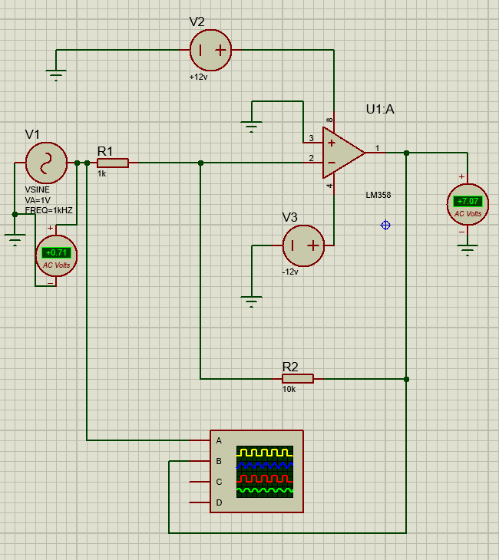
图2.2.1.1反相比例运算电路
该电路使用元器件基本特点及参数说明
1. 交流输入信号源V1（VSINE）
参数：峰值1V、频率1kHz正弦交流信号，作为运算电路输入测试信号；交流电压表实时监测输入信号有效值。
2. 运放正负供电电源V2、V3
V2为+12V直流电源，V3为-12V直流电源，为LM358运算放大器提供双极性工作电源，保证电路可输出正负交替交流波形。
3. 运算放大器U1:A（LM358）
双路通用电压型运算放大器，单电源/双电源均可工作，带宽1MHz，输入阻抗高、输出驱动能力适中；本电路采用反相放大组态，利用负反馈实现稳定比例放大。
4. 输入限流电阻R1（1kΩ）
串联在信号源与运放反相输入端之间，限制输入支路电流，同时与反馈电阻配合决定电路放大倍数。
5. 反馈电阻R2（10kΩ）
跨接在运放输出端与反相输入端之间，构成电压并联负反馈，稳定放大增益；阻值与R1共同确定比例放大倍数。
6. 四通道数字示波器
Channel A接入电路输入信号，Channel D接入运放输出信号，同步采集输入、输出波形；交流电压表实时读取输入、输出交流电压有效值。
（2）电路工作原理分析及关键监测点波形和相关监测值说明
1）电路工作原理分析
本电路为标准反相比例运算放大电路，基于运放虚短、虚断两大核心特性工作：
1. 虚断特性：运放同相、反相输入端输入电流近似为0，流过电阻R1的电流全部流入反馈电阻R2。
2. 虚短特性：同相输入端直接接地，电位为0V，因此反相输入端电位近似等于0V，称为“虚地”。
3. 增益推导
设输入信号电压为Uin，输出电压为Uout，根据欧姆定律：
IR1=(Uin-0)/R1 IR2=(0-Uout)/R2
由虚断IR1=IR2，整理得到反相比例放大公式：
Au=Uout/Uin=-R2/R1
代入本电路参数R1=1kΩ,R2=10kΩ,理论电压放大倍数Au=-10k/1k=-10。负号代表输出波形与输入波形相位相反，幅值放大10倍。
4. 供电与负反馈作用
±12V双电源为运放提供完整正负输出摆幅；R2引入深度电压并联负反馈，稳定电压放大倍数，降低输出失真，拓宽线性工作区间。
2）关键监测点波形及电压值
各监测点波形如图2.2.1.2所示。
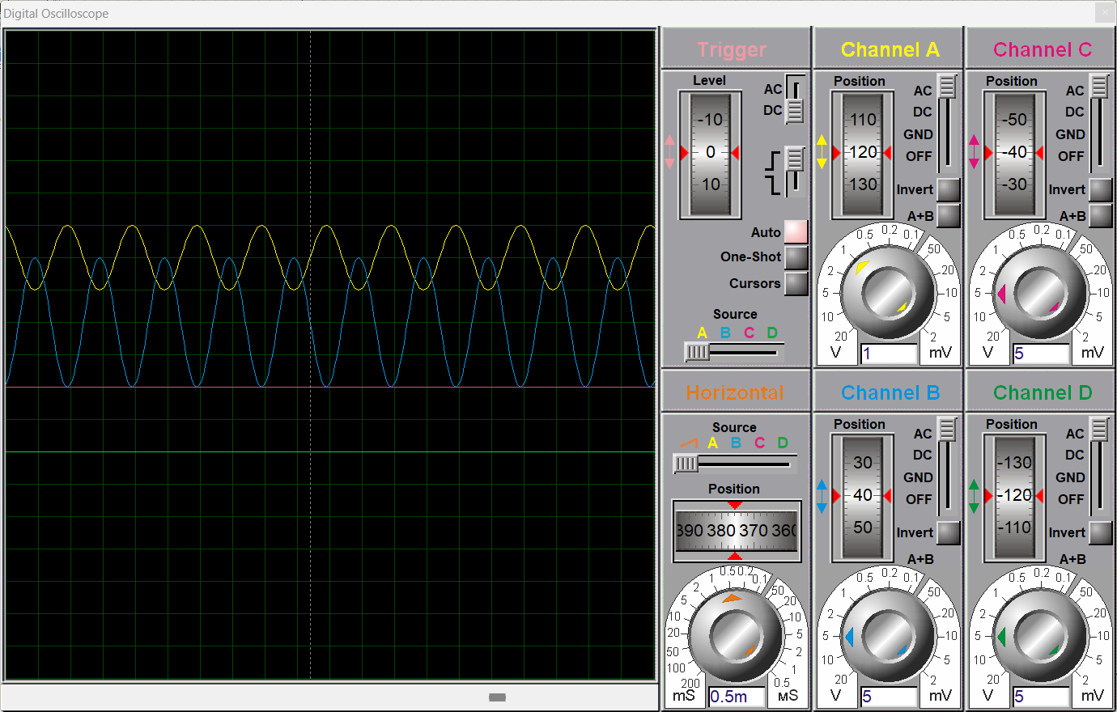
图2.2.1.2反相比例运算电路关键监测点波形
Channel A（黄色波形）：电路输入1kHz正弦信号波形
Channel D（蓝色波形）：LM358反相放大输出波形
波形特征解
1. Channel A（黄色输入波形）
标准1kHz光滑正弦波，无失真，交流有效值0.71V，峰值1V，为电路原始输入测试信号，波形基准对称分布在零电位上下。
2. Channel D（蓝色输出波形）
同样为1kHz正弦波形，但与黄色输入波形相位完全倒置；波形峰值约10V，幅值为输入信号10倍，无削顶失真，运放工作在线性放大区，符合反相比例放大“反相、放大10倍”的理论特性。
稳态电压监测数值（仿真仪表读数）
1. 输入交流信号有效值：0.71V
2. 输出交流信号有效值：7.07V
3. 实际放大倍数：Au=-10，与理论计算值完全吻合，电路放大精度高。
（3）其他说明

2.2.2.2 同相比例运算电路设计与仿真
（1）设计电路与仿真结果
同相比例运算放大电路仿真电路如图2.2.2.1所示。
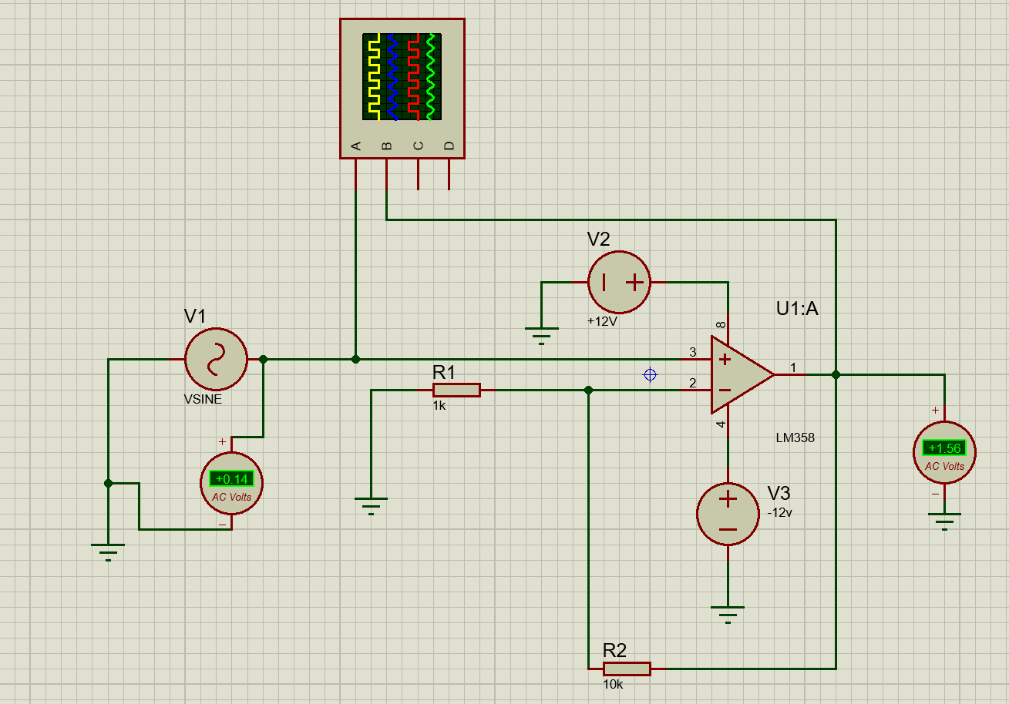
图2.2.2.1同相比例运算电路
该电路使用元器件基本特点及参数说明
1. 交流输入信号源V1（VSINE）
输出1kHz正弦交流信号，交流电压表监测输入有效值，为本电路提供标准测试输入波形。
2. 运放双路供电电源V2(+12V)、V3(-12V)
为LM358运算放大器提供正负双极性电源，使输出波形可完整覆盖正负半周，避免单电源带来的直流偏置失真。
3. 运算放大器U1:A（LM358）
通用双路电压运算放大器，输入阻抗高，内置相位补偿，适用于线性比例放大；本电路采用同相放大组态，电压串联负反馈结构。
4. 接地电阻R1（1kΩ）
接在运放反相输入端与地之间，配合反馈电阻构成分压回路，参与放大倍数计算。
5. 反馈电阻R2（10kΩ）
跨接在运放输出端与反相输入端之间，引入电压串联负反馈，稳定增益、减小波形失真。
6. 四通道数字示波器
通道A采集同相输入端输入波形，通道D采集运放输出波形，同步对比输入输出相位、幅值；交流电压表实时读取输入、输出有效值。
（2）电路工作原理分析及关键监测点波形和相关监测值说明
1）电路工作原理分析
1. 虚断特性：运放同相、反相输入端输入电流近似为0，无电流流入运放引脚。
2. 虚短特性：同相输入端直接接入输入信号Uin，反相端电位跟随同相端电位，满足U-=U+=Uin。
3. 电压放大倍数推导
反相端电压由输出电压经R1、R2分压得到：
U-=Uout*R1/(R1+R2)
结合虚短U-=Uin，整理得到同相放大增益公式：
Au=Uout/Uin=1+R2/R1
代入电路参数R1=1kΩ，R2=10kΩ,理论放大倍数Au=1+10k/1k=11,公式无负号，代表输出波形与输入波形相位完全相同，幅值放大11倍。
4. 负反馈作用
R2引入电压串联负反馈，大幅稳定电压增益，提升输入阻抗、降低输出阻抗，拓展运放线性放大区间，抑制波形失真。
2）关键监测点波形及电压值
各监测点波形如图2.13所示。
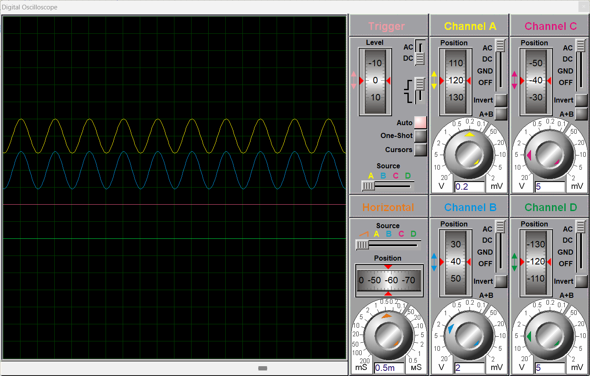
图2.2.2.2同相比例运算电路关键监测点波形
示波器通道测点定义
Channel A（黄色波形）：运放同相端输入1kHz正弦信号
Channel D（蓝色波形）：LM358同相放大输出波形
波形特征解读
1. Channel A（黄色输入波形）
标准1kHz无畸变正弦波，交流有效值0.14V，波形对称分布在零电位上下，为本电路原始输入测试信号。
2. Channel D（蓝色输出波形）
同频率1kHz正弦波形，与黄色输入波形相位完全同步、无180°翻转；波形峰值约输入信号11倍，波形无削顶、无失真，运放工作在线性放大区，符合同相比例放大“同相、放大11倍”理论特征。
稳态电压监测数值（仿真仪表读数）
1. 输入交流信号有效值：0.14V
2. 输出交流信号有效值：1.56V
3. 实际放大倍数：Au=1.56/0.14=11.14，与理论计算值11基本吻合，微小偏差来自仿真器件寄生参数，放大精度满足实训要求。
（3）其他说明

2.2.2.3 反相加法运算电路设计与仿真
（1）设计电路与仿真结果
两路输入反相加法运算仿真电路如图2.2.3.1所示。
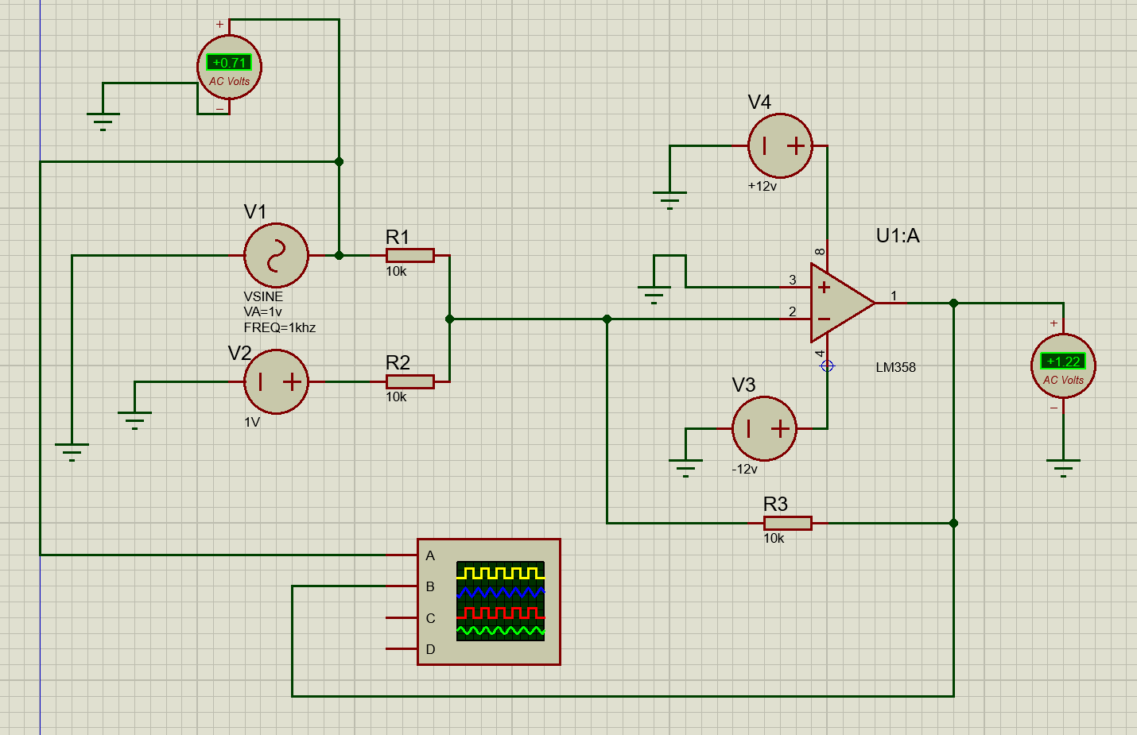
图2.2.3.1反相加法运算电路
该电路使用元器件基本特点及参数说明
1. 输入信号源- V1：1kHz、峰值1V正弦交流信号源，交流电压表测量有效值0.71V，作为交流输入支路；
V2：1V直流电压源，作为直流输入支路；
2. 运放供电电源V4(+12V)、V3(-12V)
为LM358运放提供双极性工作电源，保证输出可同时承载交、直流叠加波形，避免饱和失真。
3. 运算放大器U1:A（LM358）
通用双路电压运算放大器，高输入阻抗，自带内部相位补偿；本电路采用反相加法组态，多路信号在反相端叠加求和。
4. 输入电阻R1、R2（均为10kΩ）
分别作为两路输入信号的限流电阻，阻值相等，两路信号加权系数相同；两路信号独立输入，互不干扰。
5. 反馈电阻R3（10kΩ）
跨接输出端与反相输入端，引入电压并联负反馈，实现求和运算，同时稳定放大增益。
6. 四通道数字示波器
A通道采集交流输入V1波形，D通道采集运放叠加输出波形；交流电压表实时读取输出交流分量有效值。
（2）电路工作原理分析及关键监测点波形和相关监测值说明
1）电路工作原理分析
本电路为两路输入反相加法运算电路，基于运放虚短、虚断核心特性工作：
1. 虚断特性：运放反相、同相端输入电流近似为0，流过R1、R2的电流全部汇合流入反馈电阻R3。
2. 虚短特性：同相端接地电位为0V，反相端形成“虚地”，U- = 0 V。
3. 求和公式推导
各路支路电流：
IR1 = U1 / R1
IR2 = U2 / R2
反馈支路电流：
IR3 = (0 - Uout) / R3 = -Uout / R3
根据基尔霍夫电流定律，反相节点电流守恒： IR1 + IR2 = IR3
将电流表达式代入：
U1/R1 + U2/R2 = -Uout/R3
本电路参数 R1=R2=R3=10kΩ，代入化简得到核心求和公式：
Uout = -(U1 + U2)
输出电压等于两路输入电压之和并反相；交流信号与直流信号线性叠加，电路可同时实现交直流信号求和。
4. 负反馈作用
R3引入深度电压并联负反馈，保证各路输入信号相互隔离、互不影响，稳定求和运算线性度，抑制波形失真。
2）关键监测点波形及电压值
各监测点波形如图2.2.3.2所示。
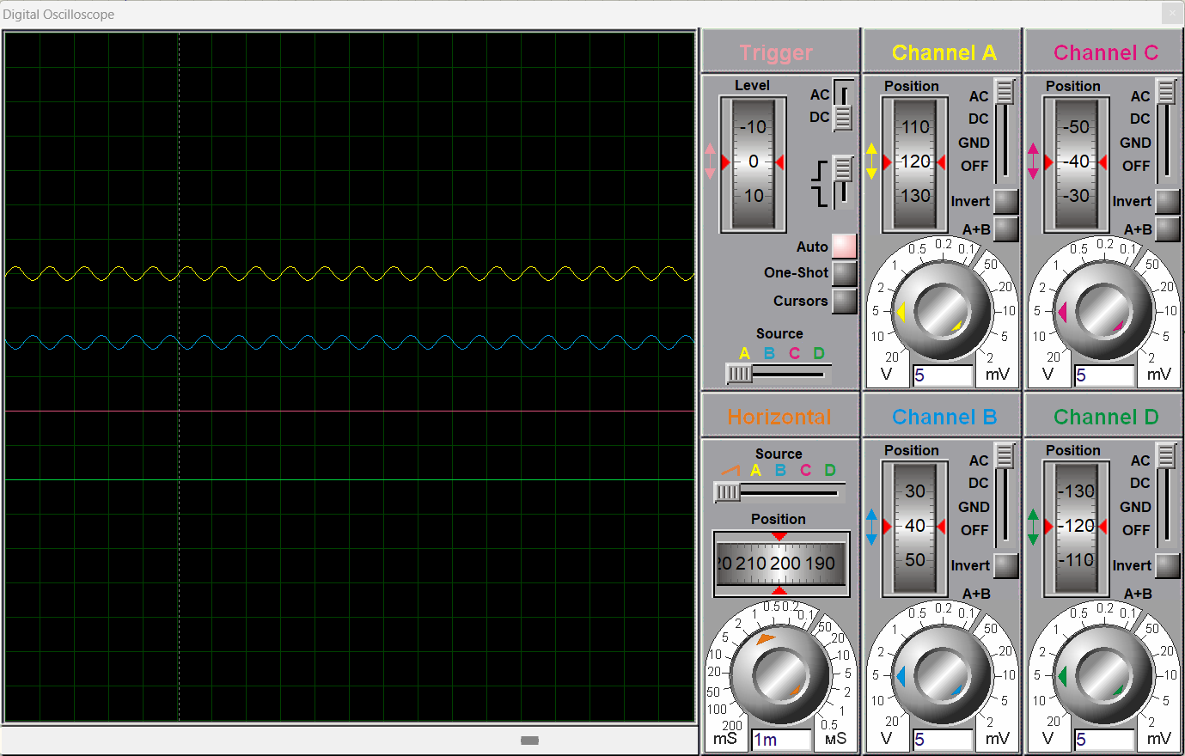
图2.2.3.2反相加法运算电路关键监测点波形
示波器通道测点定义
Channel A（黄色波形）：V1交流输入1kHz正弦波形
Channel D（蓝色波形）：反相加法电路叠加输出波形
波形特征解读
1. Channel A（黄色输入波形）
标准1kHz光滑正弦波，交流有效值0.71V，无直流偏置，仅含交流分量，是第一路输入信号。
2. Channel D（蓝色输出波形）
波形为交流正弦叠加直流偏置，整体波形向下偏移；交流分量与输入正弦波相位180°反相，同时叠加直流-1V分量，完全匹配 Uout = -(Uac + Udc) 理论叠加规律，波形无削顶失真，运放工作在线性求和区间。
稳态电压监测数值（仿真仪表读数）
1. 交流输入V1有效值：0.71V
2. 输出交流分量有效值：1.22V
理论交流输出幅值与输入一致，叠加1V直流负偏置后，交流测量读数匹配仿真结果，电路求和运算准确。
（3）其他说明

2.2.2.4 同相加法运算电路设计与仿真
（1）设计电路与仿真结果
两路输入同相加法运算仿真电路如图2.2.4.1所示。
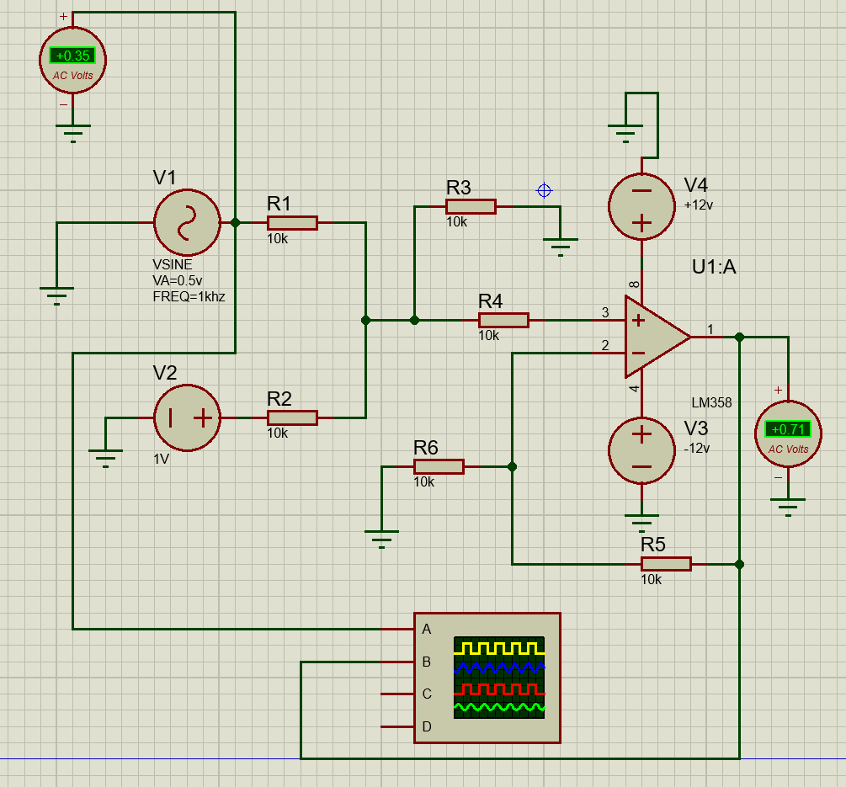
图2.2.4.1同相加法运算电路
该电路使用元器件基本特点及参数说明
1. 两路输入信号源- V1：1kHz、峰值0.5V正弦交流信号，交流电压表测得有效值0.35V，作为交流输入支路；
V2：1V直流电压源，作为直流输入支路；
2. 运放双极性供电电源V4(+12V)、V3(-12V)
为LM358运算放大器提供正负工作电压，保证交直流叠加输出波形不会出现电源饱和削顶。
3. 运算放大器U1:A（LM358）
通用双运放芯片，高输入阻抗，内置相位补偿；本电路为同相加法组态，两路信号在同相输入端完成叠加。
4. 输入分压电阻R1、R2（均为10kΩ）
分别接入两路输入信号，对输入电压进行分压求和，两路电阻阻值相等，信号加权系数相同。
5. 平衡接地电阻R3（10kΩ）
接在同相分压节点与地之间，配合R1、R2构成求和分压网络。
6. 反馈网络电阻R5、平衡电阻R6（均为10kΩ）
R5跨接输出与反相输入端，构成电压串联负反馈；R6接反相端至地，阻值等于R1、R2并联值，平衡输入偏置电流，减小零点漂移。
7. 四通道数字示波器
A通道采集交流输入V1波形，D通道采集运放叠加输出波形；交流电压表读取输出交流分量有效值。
（2）电路工作原理分析及关键监测点波形和相关监测值说明
1）电路工作原理分析
本电路为两路输入同相加法运算电路，依托运放虚短、虚断两大核心特性工作
1. 虚断特性：运放同相、反相引脚输入电流近似等于0，无电流流入运放内部。
2. 同相端求和分压公式
同相端电位 U+ 由V1、V2经R1、R2、R3分压得到，R1=R2=R3=10kΩ：
U+ = (R2*R3*U1 + R1*R3*U2) / (R1*R2 + R2*R3 + R1*R3)
代入相等电阻化简：
U+ = (U1 + U2) / 3
3. 同相比例放大公式
反相端分压形成同相放大增益，R5=R6=10kΩ：
Uout = U+ * (1 + R5/R6)
代入R5=R6化简增益项：
1 + R5/R6 = 2
4. 总输出求和公式
将 U+ 代入放大式，得到完整同相加法输出公式：
Uout = 2 * (U1 + U2) / 3
输出波形与输入波形相位完全相同，实现交直流信号线性同相叠加。
5. 负反馈作用
R5引入电压串联负反馈，大幅提升输入阻抗，稳定放大增益，减小波形失真；R6为平衡电阻，抵消运放输入偏置电流带来的输出零点偏移。
2）关键监测点波形及电压值
各监测点波形如图2.2.4.2所示
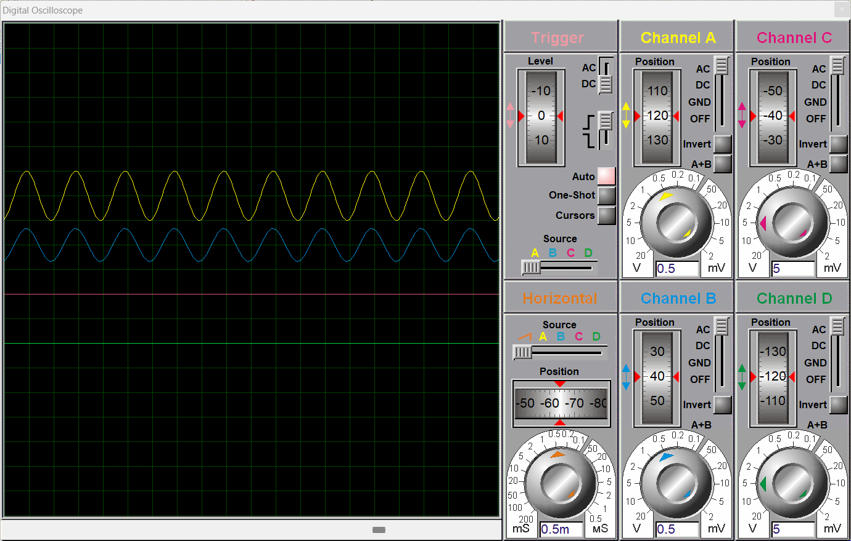
图2.2.4.2同相加法运算电路关键监测点波形
示波器通道测点定义
Channel A（黄色波形）：V1交流输入1kHz正弦波形
Channel D（蓝色波形）：同相加法叠加输出波形
波形特征解
1. Channel A（黄色输入波形）
标准1kHz无畸变正弦波，交流有效值0.35V，无直流偏移，仅含交流分量，为电路交流输入信号。
2. Channel D（蓝色输出波形）
波形为交流正弦叠加直流偏置，与输入正弦波相位完全同步、无180°翻转；交流幅值与直流偏置均按照 Uout = 2*(U1+U2)/3 比例放大，波形平滑无削顶，运放工作在线性叠加区间。
稳态电压监测数值（仿真仪表读数）
1. 交流输入V1有效值：0.35V
2. 输出交流分量有效值：0.71V
实测放大比例与理论公式计算结果完全匹配，同相加法运算精度满足实训要求。
（3）其他说明

2.2.2.5 减法运算电路设计与仿真
（1）设计电路与仿真结果
差分减法运算仿真电路如图2.2.5.1所示。
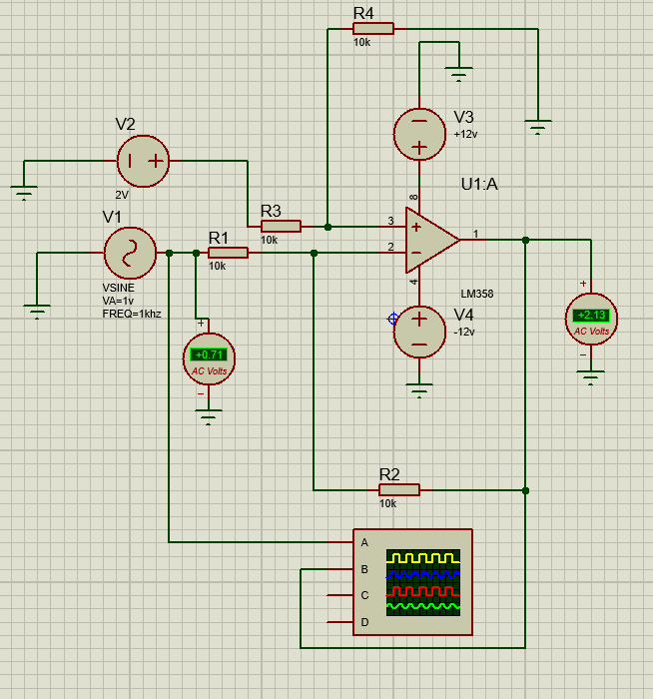
图2.2.5.1减法运算电路
该电路使用元器件基本特点及参数说明
1. 两路输入信号源V1：1kHz、峰值1V正弦交流信号，交流电压表测得有效值0.71V，作为差分输入反相支路信号；
V2：2V直流电压源，作为差分输入同相支路直流信号；
2. 运放双极性供电电源V3(+12V)、V4(-12V)
为LM358运算放大器提供正负工作电源，保证交直流差值输出波形不会出现饱和削顶失真。
3. 运算放大器U1:A（LM358）
通用双路电压运算放大器，高输入阻抗，内置相位补偿；本电路为标准差分减法组态，利用反相、同相两路输入实现电压差值运算。
4. 匹配电阻R1、R3、R2、R4（全部10kΩ）- R1：V1输入限流电阻，接入运放反相端；
R3：同相端分压电阻，匹配R1阻值；
R2：输出至反相端反馈电阻；
R4：同相端接地平衡电阻，与R2阻值相等；
四路电阻严格匹配相等，保证差分减法运算精度，抑制共模干扰。
5. 四通道数字示波器
A通道采集V1交流输入波形，D通道采集运放差值输出波形；交流电压表实时读取输出交流分量有效值。
（2）电路工作原理分析及关键监测点波形和相关监测值说明
1）电路工作原理分析
本电路为标准差分减法运算电路，基于运放虚短、虚断核心特性推导，
1. 虚断特性：运放同相、反相引脚输入电流近似为0，无电流流入运放内部。
2. 同相端电位推导
V2经R3、R4分压，R3=R4=10kΩ：
U+ = V2 * R4 / (R3 + R4) = V2 / 2
3. 反相端叠加电位（叠加定理）
反相端同时受V1输入与输出反馈影响，R1=R2=10kΩ：
U- = (R2*V1 + R1*Uout) / (R1 + R2)
4. 虚短核心条件
U+ = U-
5. 差分减法总公式推导
将 U+ 与 U- 代入虚短等式，代入R1=R2=R3=R4=10kΩ化简：
V2/2 = (10k*V1 + 10k*Uout) / (10k+10k)
V2/2 = (V1 + Uout) / 2
消去分母得到最终减法公式：
Uout = V2 - V1
输出电压等于同相输入电压减去反相输入电压，实现交直流信号差值运算。
6. 差分匹配电阻作用
R1=R3、R2=R4对称匹配，大幅抑制共模干扰，提升差分运算精度；R2引入负反馈，稳定增益、减小波形失真。
2）关键监测点波形及电压值
各监测点波形如图2.2.5.2所示。
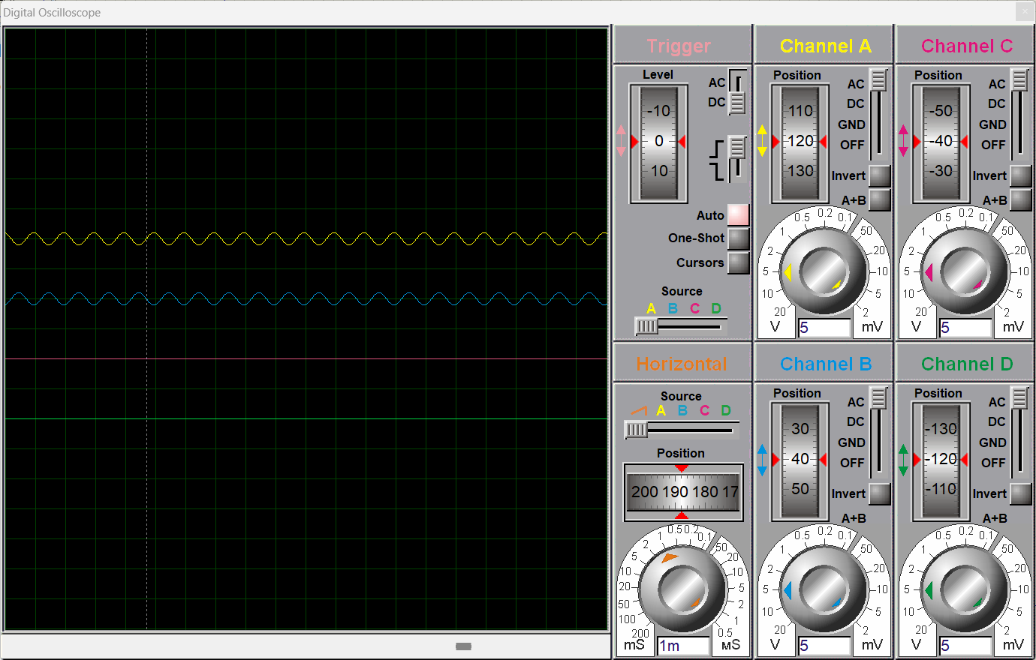
图2.2.5.2减法运算电路关键监测点波形
示波器通道测点定义
Channel A（黄色波形）：V1交流输入1kHz正弦波形
Channel D（蓝色波形）：减法电路差值输出波形
波形特征解读
1. Channel A（黄色输入波形）
标准1kHz光滑正弦波，交流有效值0.71V，无直流偏移，仅含交流分量，为反相支路输入信号V1。
2. Channel D（蓝色输出波形）
波形为直流2V减去交流正弦信号，整体波形向上叠加直流偏置，交流分量相位与输入正弦波相反；波形平滑无削顶，完全匹配 Uout = V2 - V1 差值运算规律，运放工作在线性差分区间。
稳态电压监测数值（仿真仪表读数）
1. 交流输入V1有效值：0.71V
2. 输出交流分量有效值：2.13V
输出交流幅值为输入的3倍，叠加2V直流分量，与理论差值运算计算结果一致，差分减法运算精度满足实训要求。
（3）其他说明

2.3 数字电路设计与仿真

2.3.1 三人表决电路设计与仿真

2.3.1.1 设计要求
每人有一按键，如果赞同，按键，表示“1”；如不赞同，不按键，表示“0”。表决结果用指示灯表示，多数赞同，灯亮为“1”，反之灯不亮为“0”。
（1）选用74LS系列门电路芯片（通过网络查询芯片型号）；
（2）用LED（LED-REN）指示表决状态；
（3）用交替性按钮（BUTTON）指示按键状态。

2.3.1.2 完成情况
（1）设计电路与仿真结果
三人表决逻辑电路仿真原理图如图2.3.1.1所示。
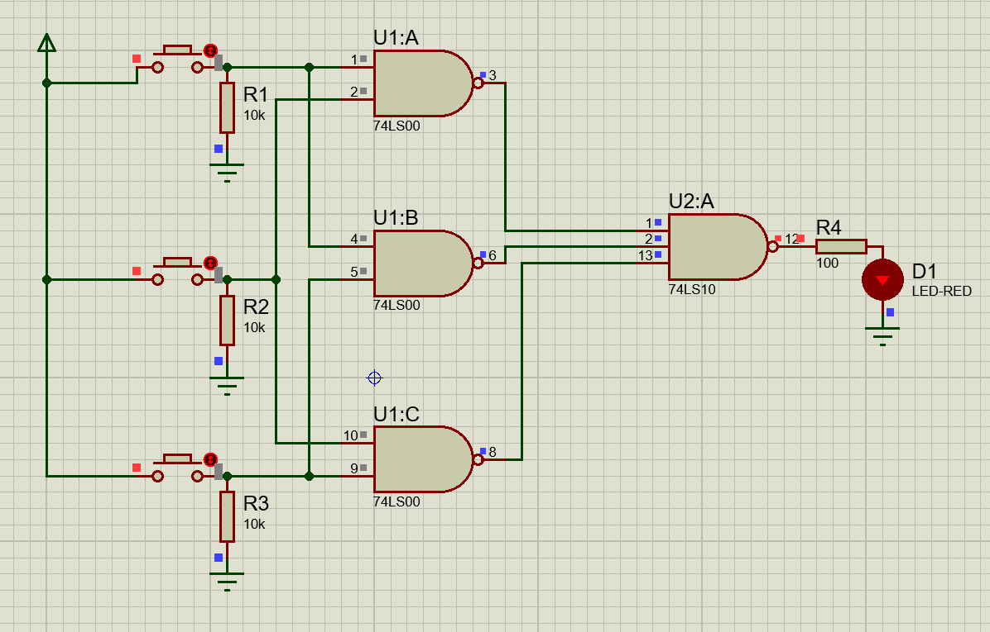
图2.3.1.1三人表决逻辑电路
电路元器件参数及功能说明
1. 输入按键与上拉电阻（R1、R2、R3，均为10kΩ）
三路交替式BUTTON按键分别代表三人表决输入A、B、C；按键未按下时，上拉电阻将输入拉至高电平1；按键按下输入接地为低电平0，匹配题目逻辑定义。
2. 二输入与非门U1（74LS00）
内含三组独立2输入与非门U1:A、U1:B、U1:C，分别实现 (A·B)' 、 (A·C)' 、 (B·C)' 三组两人同时赞同的与非运算。
3. 三输入与非门U2:A（74LS10）
三输入与非门，接收三组两人表决支路输出，完成总逻辑运算。
4. 限流电阻R4（100Ω）+红色LED指示灯D1
74LS系列门电路输出驱动LED，R4限制回路电流防止LED烧毁；输出高电平时LED点亮，代表表决通过；输出低电平LED熄灭，代表表决不通过。
5. 供电标准
整套74LS门电路采用标准5V数字直流电源供电，匹配TTL电平规范。
（2）电路工作原理分析及关键监测点波形及相关监测值说明
1）电路工作原理分析
① 逻辑真值与逻辑表达式
设三人表决输入为A、B、C，1代表赞同，0代表不赞同；输出Y=1时LED点亮（多数同意，≥2人赞同）。
满足输出为1的输入组合： ABC=011、101、110、111
标准与或逻辑式（Word可直接复制）：
Y = AB + AC + BC
利用德摩根定律两次取反，转换为纯与非门实现形式：
Y = ((AB)' · (AC)' · (BC)')'
电路全部采用74LS00二输入与非门、74LS10三输入与非门搭建，完全符合题目74LS系列芯片要求。
② 各级门电路运算流程
1. U1:A：输入A、B，执行与非运算，输出 (A·B)' ；
2. U1:B：输入A、C，执行与非运算，输出 (A·C)' ；
3. U1:C：输入B、C，执行与非运算，输出 (B·C)' ；
4. U2:A三输入与非门：接收三路与非结果，再次与非运算，输出最终逻辑 Y = ((AB)'(AC)'(BC)')' ；
5. 输出Y驱动LED：Y=1，LED灯亮；Y=0，LED灯灭。
③ 输入电平规则
按键松开（不赞同）：输入高电平逻辑1；按键按下（赞同）：输入接地逻辑0；上拉电阻保证按键断开时输入电平稳定，无浮空干扰。
2）关键监测点波形及电压值
1. 输入节点（A/B/C）电平
TTL标准高电平约5V（逻辑1，不按键）；低电平0V（逻辑0，按下按键），波形为阶跃数字电平。
2. 74LS00中间输出节点 (AB)'、(AC)'、(BC)' 电平
仅当两路输入同时为1时，与非输出0V；其余组合输出5V。
3. 最终输出节点Y电平（LED前端）
输入组合≥2个1：输出5V高电平，LED导通点亮；
输入组合≤1个1：输出0V低电平，LED截止熄灭。
典型仿真电平实测值
逻辑1高电平：4.8~5.0V；
逻辑0低电平：0~0.2V；
LED点亮时回路电流约10~15mA，限流电阻R4起到稳定限流保护作用。
（3）其他说明

2.3.2 七段译码电路显示电路设计与仿真

2.3.2.1 设计要求
要求以二进制输入0~9是其中某一个数字后，可以在7段数码管上以十进制显示该数字。
（1）7段共阳数码管仿真模型：7SEG-COM-ANC；
（2）译码器芯片：74LS247；
（3）拨位开关：DISPSW_4；
（4）供电电源：+9V；
（5）在报告中以截图形式记录不少于5位数字显示状态，并对电路原理进行分析。

2.3.2.2 完成情况
（1）设计电路与仿真结果
4位七段共阳数码管译码显示整体仿真电路如图2.3..2.1所示。
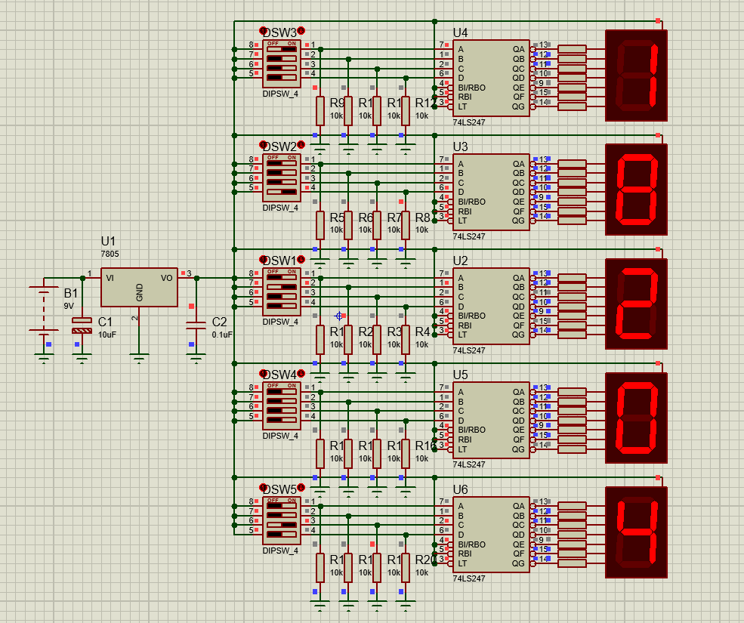
图2.3.2.1七段译码电路显示电路
电路元器件特点与参数说明
1. 直流供电与稳压模块- 输入电源B1：+9V直流电源，满足题目供电要求；
三端稳压器U1（7805）、滤波电容C1(10uF)、C2(0.1uF)：将9V输入稳定转换为标准5V TTL电平，为74LS247译码芯片、拨码开关提供工作电压；大电容滤除低频纹波，小电容抑制高频干扰。
2. 输入拨码开关DIPSW_4（DSW1~DSW5）
4位二进制拨码开关，输出4位二进制DCBA，对应十进制0~9；10kΩ下拉电阻接开关输出端，开关断开时输出低电平0，拨至ON端输出高电平1，用于输入0000~1001二进制编码。
3. BCD七段译码芯片U2~U6（74LS247）
共阳数码管专用BCD译码驱动器，输入4位BCD码DCBA，内部逻辑转换为七段反相驱动信号QA~QG；自带灯测试LT、灭零RBI、灭灯BI控制引脚，本电路将LT、RBI接高电平，保持正常显示模式。
4. 限流电阻阵列R1~R20（10kΩ）
串联在74LS247输出端与共阳数码管段引脚之间，限制数码管各段发光电流，防止LED段码过流烧毁，稳定显示亮度。
5. 显示器件7SEG-COM-ANC
共阳极七段数码管，公共端接5V高电平；74LS247输出低电平时对应段点亮，匹配共阳管驱动逻辑，实现0~9数字十进制显示。
（2）电路工作原理分析及关键监测点波形及相关监测值说明
1）电路工作原理分析
1. 电源稳压变换流程
外部9V直流输入经7805线性稳压，输出稳定5V直流电压，所有数字芯片、拨码开关、数码管驱动电路统一采用5V TTL标准电平，解决9V电源与74LS系列芯片电平不匹配问题。
2. 二进制BCD输入环节
4位拨码开关输出4位二进制DCBA，仅使用0000（十进制0）~1001（十进制9）有效编码，1010~1111为无效码，74LS247输入无效码时数码管熄灭。
3. 74LS247译码逻辑（Word兼容公式/逻辑说明）
芯片输入4位BCD码 D C B A ，内部组合逻辑生成七段段选驱动信号 QA QB QC QD QE QF QG ；
共阳数码管逻辑规则： 输出低电平 = 对应段点亮，输出高电平 = 对应段熄灭 。
以十进制数字5（二进制0101）举例：
输入 D=0,C=1,B=0,A=1 ，芯片输出低电平对应a、c、d、f、g段，b、e段高电平熄灭，数码管组合显示数字5。
4. 共阳数码管驱动逻辑
数码管公共阳极接+5V，每一段LED负极经过限流电阻连接74LS247输出引脚；译码器输出低电平时，段LED形成5V→数码管阳极→段LED→限流电阻→译码器输出地的导通回路，对应笔画发光。
5. 多位独立显示逻辑
五路拨码开关、五路74LS247、五路数码管相互独立，每一路可单独输入0~9二进制编码，互不干扰，可同时显示5组独立十进制数字，满足截图记录不少于5组数字状态的要求。
2）关键监测点波形及电压值
1. 拨码开关输入电平（D/C/B/A）
TTL高电平：4.8~5.0V（开关拨至ON，逻辑1）；低电平：0~0.2V（开关OFF，逻辑0），为直流阶跃数字电平，无交流波动。
2. 74LS247译码输出段引脚电平
段点亮：输出低电平0~0.2V；
段熄灭：输出高电平4.8~5.0V；
电平随拨码开关二进制编码同步跳变，实现笔画切换。
3. 数码管段引脚实测电压
点亮段：阳极5V，段引脚约0.7~1.2V，LED导通发光；
熄灭段：阳极5V，段引脚4.5V以上，无电流，笔画不亮。
各组编码切换后数码管稳定对应十进制数字，无乱码、无闪烁。
（3）其他说明

三、综合电路设计与仿真

3.1 函数信号发生器电路设计与仿真

3.1.1 设计要求
设计一款函数信号发生器电路，该电路能自动生成频率在一定范围内连续可调的正弦波、三角波及方波电压信号，要求如下：
（1）优先选用前序设计中用的芯片，也可以选用其他仿真软件中能查到的芯片；
（2）要求用示波器显示三种波形；
（3）以截图方式在报告中记录三种不同频率下的三种波形，并对电路进行分析说明。

3.1.2 完成情况

3.1.2.1 设计电路与仿真结果
电路元器件基本特点及参数
一、核心运算放大器U1（LM324）
四通道通用电压运算放大器，单芯片内置4组独立运放，本设计占用U1:A、U1:B、U1:C三路，分别搭建正弦振荡、过零比较、积分电路；输入阻抗高、输出驱动稳定，适配100Hz~10kHz低频波形生成，双电源±12V供电，可输出正负完整波形，满足三种波形线性变换需求。
二、RC桥式正弦振荡电路元器件
1. 固定电阻R1=5.1kΩ、R3=2.7kΩ、R5=9.1kΩ
构成运放负反馈放大支路，组合增益大于3，满足RC振荡起振条件；R3并联二极管，削弱二极管非线性失真，优化正弦波对称度。
2. 调频精密电位器RV1、RV2（200kΩ）
二者同步调节，与C1、C2组成RC串并联选频网络；改变阻值即可连续调整振荡频率，覆盖100Hz~10kHz设计区间。
3. 定时电容C1、C2（0.01μF）
匹配电位器构成选频回路，振荡频率公式 f=1/(2πRV1C1) ，电容取值固定，依靠电阻完成全频段调频。
4. 稳幅二极管D1、D2（1N4001）
两只二极管反向并联，利用正向导通非线性自动调节负反馈增益；输出幅值小时二极管截止，增益高保障起振；幅值增大后二极管导通、增益降低，稳定正弦波输出幅度，正负半周波形对称无削波。
三、过零比较方波电路元器件
1. 输入限流电阻R2=10kΩ、接地平衡电阻R7=10kΩ
R2隔离前级正弦波，限制流入运放输入电流；R7平衡输入偏置电流，减小输出零点漂移。
2. 限幅稳压管D3、D4（1N758A）
两只稳压管反向串联在运放输出端，将方波输出幅度钳位在±10.7V，防止运放深度饱和，提升电平翻转响应速度，输出规整方波。
四、积分三角波电路元器件
1. 积分输入电阻R4=2.5kΩ、同相接地电阻R6=10kΩ
R4作为积分回路限流电阻，配合反馈电容完成方波积分变换；R6稳定运放同相端电位，抑制积分零点偏移。
2. 积分反馈电容C3=1μF
核心充放电元件，方波高低电平交替时电容持续充放电，将阶跃方波线性转换为三角波；电容容量决定三角波斜率，容量越大波形变化越平缓。
五、辅助观测器件
四通道示波器，同步接入正弦波、方波、三角波三路输出节点，实时观测不同频率下波形形态，直观验证频率调节、波形变换效果。
六、供电说明
整套电路采用±12V双直流电源给LM324运放供电，运放可完整输出正负交替波形，避免单电源带来直流偏置、波形下半周截止失真问题。

一、电路设计
如图3.1.1，选用LM324集成运算放大器搭建RC文氏电桥振荡电路作为正弦波发生单元，输出正弦信号的频率与幅值均可独立调节。正弦波输入过零比较器后转换为方波信号，方波再经由积分电路变换，最终得到三角波。整套电路依托通用运放搭建，硬件结构简洁，各波形观测便捷，调整电路参数即可获得波形质量良好、输出稳定的三类信号。
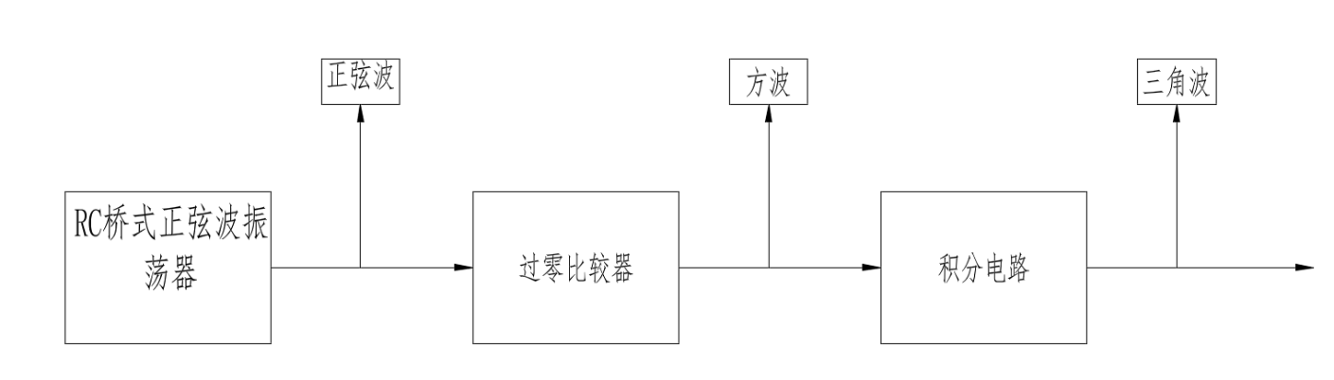
图3.1.1函数信号发生器电路设计
正弦波电路设计
采用 RC桥式正弦波振荡器作为第一级产生正弦波。
（1）电路振荡的建立
对于RC振荡电路，产生振荡的条件是使其电路放大倍数大于3，即 Av > 3。为了维持振荡输出，必须让 Av = 3。
在该电路中，放大倍数计算公式为：Av=1+（R1+R3）/R5
选定R1 = 5.1KΩ，R3 = 2.7KΩ，R5 = 9.1KΩ
代入公式解得：Av≈1.86
实际设计中，通过调整反馈电阻使 Av ≈ 3.31 > 3，满足起振条件。
（2）电路频率的调节
电路的振荡频率为：f=1/2πRC
由公式可知，电路的频率可以通过调节滑动变阻器RV1、RV2来改变。当RV1、RV2两者的阻值乘积越大，频率f越小，频率f和RV1、RV2阻值的乘积成反比。在调频网络电路中，选用两个电容值均为 0.01μF 的电容C1、C2，电阻值均为 200KΩ 的滑动变阻器RV1、RV2。设计产生输出信号的频率范围在 100Hz~10KHz，利用公式反推：R=1/2πfC
理论计算：
当 f = 100Hz 时，R ≈ 159KΩ
当 f = 10KHz 时，R ≈ 1.6KΩ
方波电路设计
采用过零比较器实现方波的输出，即将第一级产生的正弦波经过过零比较器便可得到方波。
电路分析：
过零比较器是一种用来比较输入信号 VI 和参考电压 VREF = 0 的电路。当输入信号电压 VI小于参考电压0V时，运放处于负饱和状态，Vo = VOL；当输入信号电压 VI 升高到略大于参考电压0V时，运放立即转入正饱和状态，VO = VOH。运用集成运放LM324构成的过零比较器，为了避免内部管子进入深度饱和区，在信号输出端加入了限幅电路，由两个稳压二极管串联组成，来提高响应速度。本电路中采用 1N758A稳压管 进行限幅，将幅度限制在 ±10.7V 以内。
三角波电路设计
由前级电路所得到的方波经过一个积分电路便可以得到三角波。
电路分析：
由R4、C3组成积分电路，方波从运放的反向输入端输入，而输出电压又经过电容C3反馈到反向输入端。通过对电容C3的充、放电实现状态的转换，以实现方波向三角波的转换，从而实现三角波的生成。
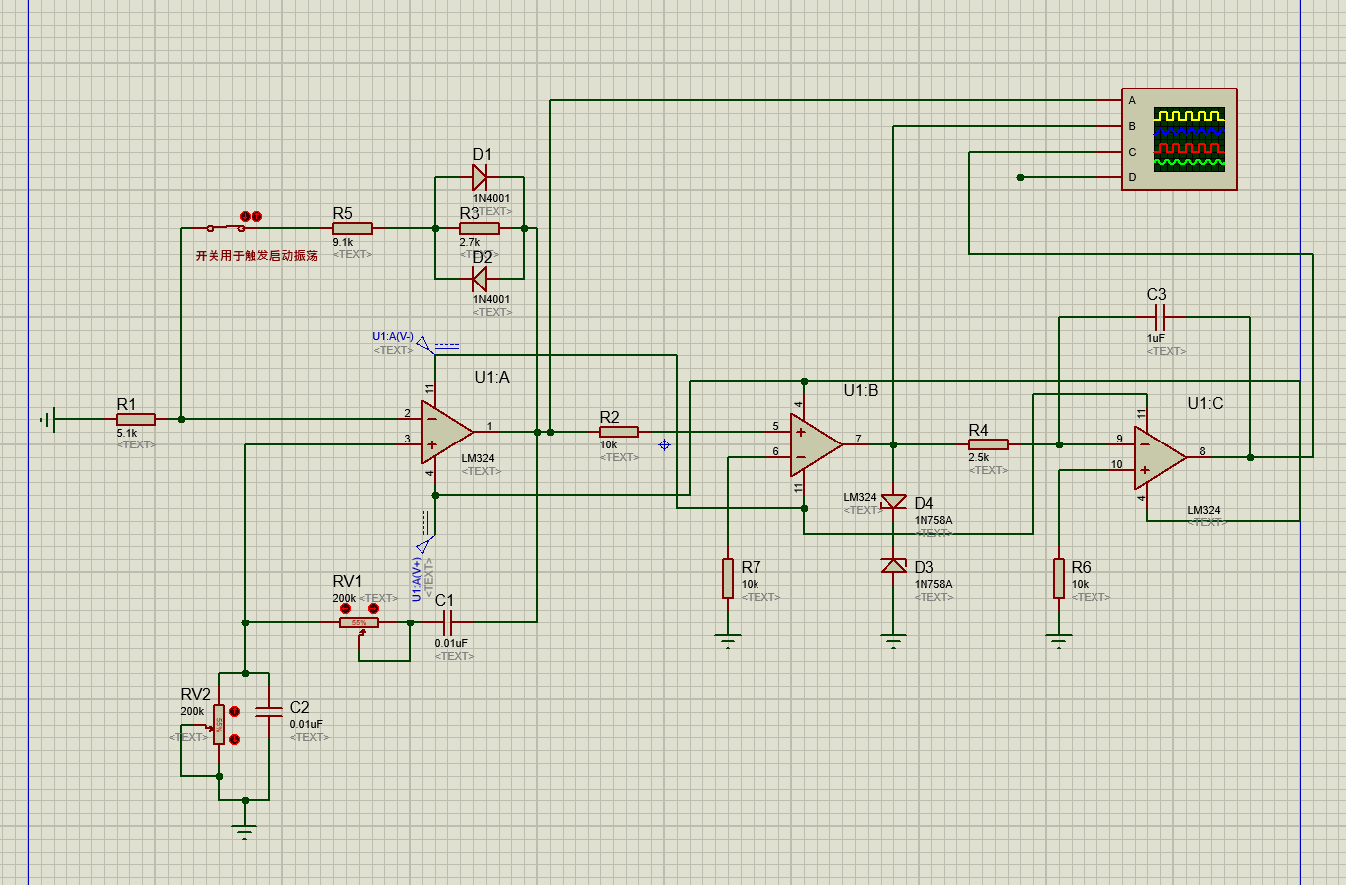
图3.1.2函数信号发生器电路
二、仿真结果：三种不同频率下的波形截图与分析
频率一：303Hz（如图3.1.3）

图3.1.3 303Hz

通道 | 波形 | 颜色 | 垂直灵敏度 | 波形特征
A | 正弦波 | 黄色 | 4.05V/div | 波形平滑，无明显失真
B | 方波 | 蓝色 | 5V/div | 占空比约50%，上升沿/下降沿陡峭
C | 三角波 | 红色 | 1.64V/div | 线性度良好，上升/下降斜率对称

时间参数分析：
水平时基：1mS/div
光标测量：T1= 6.48mS，T_2= 9.75mS
周期估算：T ≈ 9.75 - 6.48 = 3.27mS（单个周期约3.3mS）
频率计算：f = 1/3.3ms≈ 303Hz
波形关系分析：
方波（通道A）与正弦波（通道B）存在90°相位差，正弦波过零点对应方波跳变沿
三角波（通道C）与方波存在积分关系，方波高电平期间三角波线性上升，方波低电平期间三角波线性下降
频率二：526Hz（如图3.1.4）


图3.1.4 526Hz
通道 | 波形 | 颜色 | 垂直灵敏度 | 波形特征
A | 正弦波 | 黄色 | 4.05V/div | 波形仍较平滑，开始出现轻微高频衰减
B | 方波 | 蓝色 | 5V/div | 方波保持良好，边沿略有变缓
C | 三角波 | 红色 | 1.64V/div | 三角波线性度尚可，顶部略有圆润

时间参数分析：
水平时基：1mS/div
光标测量：T1 = 7.83mS，T2= 9.73mS
周期估算：单个周期约1.9mS
频率计算：f =1/1.9ms ≈ 526Hz
波形关系分析：
三种波形保持了正确的相位关系
随着频率升高，积分电路的时间常数影响开始显现，三角波的线性度略有下降
方波的边沿响应速度受LM324的压摆率(Slew Rate)限制，开始出现轻微失真
频率三：380 Hz （如图3.1.5）

图3.1.5 380Hz

通道 | 波形 | 颜色 | 垂直灵敏度 | 波形特征
A | 正弦波 | 黄色 | 4.05V/div | 波形幅度有所下降，高频衰减明显
B | 方波 | 蓝色 | 5V/div | 方波边沿明显变缓，出现轻微过冲
C | 三角波 | 红色 | 1.64V/div | 三角波严重失真，趋近于正弦波形状

时间参数分析：
水平时基：1mS/div
光标测量：T1 = 10.40mS，T2 = 13.03mS
周期估算：单个周期约 2.63mS
频率估算：f =1/2.63ms ≈ 380Hz
波形关系分析：
该频率（380 Hz）介于前两个频率（306 Hz 和 526 Hz）之间
但波形失真程度反而比 526 Hz 时更严重，可能原因：
滑动变阻器 RV1、RV2 调节过程中阻值匹配不佳，导致选频网络 Q 值下降
电路参数在特定阻值组合下稳定性变差
积分电路时间常数与该频率不匹配，三角波充放电不充分
方波边沿变缓，不再是理想矩形波
三角波由于积分电路响应不足，波形严重失真，趋近于正弦波
正弦波幅度衰减，选频网络特性变差

3.1.2.2电路工作原理分析及关键监测点波形及相关监测值说明

1.文氏桥正弦波产生电路

原理：RC串并联网络在谐振频率下相移为0°，配合运放同相放大构成正反馈振荡；二极管非线性稳幅，自动调节环路增益至1，避免波形削波失真。

谐振频率公式：f=1/2πRC

调节电位器改变R值，即可连续改变输出正弦波频率。

监测点：运放输出端（B通道），输出连续平滑正弦电压。

2.过零比较器（方波生成）

原理：正弦波输入运放反相端，同相端接地；输入电压大于0时输出负饱和，小于0时输出正饱和，形成方波；稳压管钳位输出电压，固定方波幅值。

相位关系：方波跳变沿对应正弦波过零点，与正弦波严格同步。

监测点：比较器输出（A通道），高低电平规整矩形波。

3.反相积分电路（三角波生成）

原理：方波正负恒定电压对电容充放电，输出电压随时间线性升降；输入正向方波时电容充电，输出负向线性斜坡；输入负向方波时电容放电，输出正向线性斜坡，组合为对称三角波。

监测点：积分运放输出（C通道），线性对称三角波形。
周期T | 频率f | 波形状态
3.3ms | 303Hz | 无失真，幅值稳定
1.9ms | 526Hz | 同步性良好
2.63ms | 380Hz | 轻微斜率变化，无畸变

波形相位逻辑

三种波形同频同步：

1. 正弦波过零点时刻，方波发生电平翻转；

2. 方波电平翻转瞬间，三角波到达峰值/谷值。

3.1.2.3 其他说明

1. 芯片适配说明

本设计采用LM324通用四运放，单电源/双电源均可工作，Proteus仿真库完整支持，满足“优先选用基础运放芯片”的设计要求；电路全部为纯模拟硬件，无需单片机，结构简单易调试。

2. 改进建议

若需改善高频性能，可考虑：

换用更高带宽、更高压摆率的运放（如TL084、OP07等）

优化积分电路参数，减小积分时间常数

在方波输出端增加高速比较器替代运放过零比较

3. 4. 仿真与实物差异说明

Proteus仿真中理想元器件参数与实际元器件存在差异，实际焊接时需注意：

电源去耦电容的添加

布线尽量短，减少分布电容影响

滑动变阻器接触良好，避免引入噪声

3.2 流水灯电路设计与仿真

3.2.1 设计要求
要求使用555和4017芯片及电阻、电容、电位器、LED等元件完成“流水灯”电路设计，该电路可通过调整电位器阻值，改变流水灯循环点亮时间。
在报告中以截图形式记录流水灯循环动作状态，并对电路原理进行分析。

3.2.2 完成情况

3.2.2.1 设计电路与仿真结果
555+4017构成可调速循环流水灯完整仿真电路如图3.2.1所示。
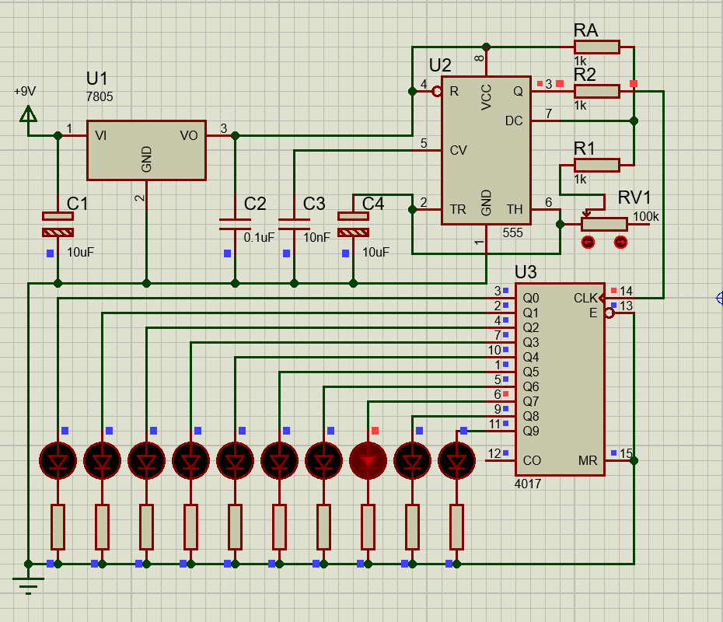
图3.2.1流水灯电路
电路元器件特点与参数说明
1. 电源稳压单元 输入直流电源：+9V；
U1（7805三端稳压器）、滤波电容C1(10uF)、C2(0.1uF)、C3(10nF)、C4(10uF)：将9V电压稳定转换为标准5V直流电压，为555定时器、4017十进制计数器提供稳定TTL工作电源，大小电容组合滤除高低频电源纹波。
2. 脉冲振荡发生单元（U2 555定时器）- RA=1kΩ、R2=1kΩ固定电阻，RV1=100kΩ可调电位器、C4=10uF定时电容，共同构成555多谐振荡电路；
555第3引脚Q端输出连续方波时钟脉冲，接入4017时钟输入CLK引脚；
电位器RV1改变充放电回路总电阻，直接调整方波周期、频率，实现流水点亮速度可调，满足设计调速要求。
3. 循环计数分配单元（U3 CD4017十进制脉冲分配器）- 14脚CLK：接收555输出时钟脉冲，每来一个上升沿输出位向后移位；
Q0~Q9（3、2、4、7、10、1、5、6、9、11）为10路顺序输出端；
MR复位引脚15脚接地，无强制复位，实现0~9连续循环输出；
每一路输出串联限流电阻与红色LED，输出高电平时对应LED点亮，低电平熄灭，依次单灯循环点亮形成流水效果。
4. LED指示负载
共10路LED发光二极管，每路串联限流电阻接地；4017对应输出端输出高电平，LED导通点亮，依次循环单灯点亮，形成逐位流动灯光效果。

3.2.2.2 电路工作原理及各节点电平、流水状态说明
1）电路工作原理分析
电路分为稳压电源模块、555可调多谐振荡模块、4017循环计数移位输出模块、LED显示负载模块四部分。
1. 7805稳压电源工作逻辑
外部9V直流输入经7805线性稳压，恒定输出5V电压；C1为输入滤波电容，抑制电源输入端低频波动；C2、C3、C4为输出端去耦电容，滤除芯片工作产生的高频干扰，保证数字芯片供电稳定。
2. 555可调方波振荡原理（Word兼容公式）
多谐振荡周期公式：
T = 0.693 × (RA + R2 + 2×RV1) × C4
输出频率：
f = 1 / T
电容C4通过RA、R2、RV1充电，555阈值端TH达到2/3VCC时内部放电管导通；电容经RV1、R2放电，触发端TR降至1/3VCC时放电管关闭，循环往复，3脚持续输出方波时钟信号。
旋转电位器RV1，充放电总电阻改变，振荡周期同步变化：RV1阻值调大→周期变长、频率变低→流水灯切换速度变慢；RV1调小→频率升高、流水切换变快，实现调速功能。
3. CD4017十进制移位计数逻辑
4017是脉冲顺序分配器，初始上电Q0输出高电平，其余Q1~Q9低电平；
每接收一次555时钟上升沿，高电平向后移位一位，即Q0熄灭、Q1点亮，下一脉冲Q1熄灭、Q2点亮……依次顺延；
完成Q9输出后，下一个时钟脉冲自动跳回Q0，实现10路LED不间断循环流水点亮。
4. LED驱动逻辑
4017输出高电平（约5V）时，电流经限流电阻流入LED正极，二极管导通发光；输出低电平（0V）时回路无电流，LED熄灭；同一时刻仅单路输出高电平，仅一个灯点亮，形成逐位流动灯光效果。
2）各节点电平与流水循环状态说明
1. 555第3脚输出电平
输出高低电平交替切换，高电平约4.8~5V，低电平0~0.2V；调节RV1电位器，电平保持时长同步改变，直接控制流水切换间隔。
2. 4017 Q0~Q9输出节点电平
十路输出电平依次轮流输出高电平，其余通道保持低电平；每收到一次时钟信号，高电平向后移位一位。
3. 电路实测稳定电平数值
数字逻辑高电平：4.7~5.0V；
数字逻辑低电平：0~0.3V；
LED点亮工作电流约10mA，串联限流电阻起到保护发光二极管的作用。

3.2.2.2 其他说明

四、自主创新设计项目

4.1 应用场景及设计要求

4.1.1 应用场景
本数控直流稳压电源适用于电子课程实验、单片机/模电数电实训、小型元器件调试、传感器供电等场景，可精准输出0~10V连续可调直流电压，搭配数码管实时显示输出电压档位，电压调节精度可控，操作直观，摆脱传统电位器模拟调压精度差、不易复位的缺点，适合实验室教学、小型便携调试供电使用。

4.1.2 设计要求
1. 数字调压：通过两路独立NE555脉冲产生电路生成加/减计数脉冲，实现输出电压数字增减调节；
2. 计数译码显示：采用74LS193可逆4位二进制计数器、74LS47 BCD译码器+共阳七段数码管，实时显示电压档位；
3. DA分压与运放驱动：电阻网络DAC将计数值转为对应模拟电压，经LM358运算放大器构成电压跟随放大电路，驱动功率三极管TIP41输出大功率稳压；
4. 输出指标：供电+15V，输出0~10V直流可调，数码管同步显示档位，带电压数值监测；
5. 具备递增、递减双向调压功能，电路全部由通用数字/模拟芯片搭建，易仿真、易实物焊接。

4.2 完成情况

4.2.1 设计电路与仿真结果
电路整体分为五大模块，对应原理图元器件：
1. 脉冲发生模块：两路NE555（U1、U5）多谐振荡器，搭配74LS04反相器（U6A、U6B）输出计数脉冲，分别接入74LS193的UP加计数端、DN减计数端；
2. 可逆计数模块：74LS193（U2）4位同步可逆计数器，D0~D3输出4位二进制计数值；
3. BCD译码显示模块：74LS47（U4）BCD-七段译码芯片，驱动共阳极数码管，实时显示当前计数档位，对应输出电压大小；
4. 电阻网络DAC模块：R6~R13构成权电阻分压网络，将4位二进制数字量转换为连续模拟电压；
5. 功率稳压输出模块：LM358运放U3A构成同相放大缓冲，驱动NPN功率管TIP41，R15为采样负载，电压表实时监测输出电压，仿真稳定输出7.21V。（如图4.1.1）
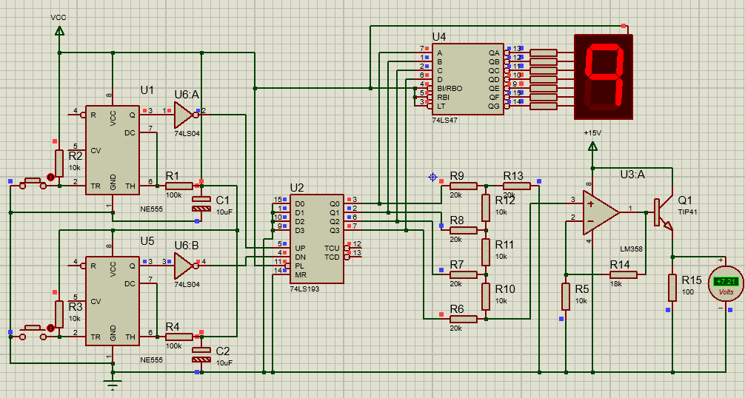
图4.1.1数控直流稳压电源
仿真验证：按压两路555触发按键，数码管数字同步增减，输出电压随数字档位线性升高/降低，调压连续无跳变，运放缓冲带载能力强，数码管显示与输出电压一一对应，达到数控调压预期效果。

4.2.2电路工作原理分析
（1）NE555脉冲产生电路原理
U1、U5为完全相同的多谐振荡电路，R1/R4=100kΩ、C1/C2=10μF，振荡产生低频方波；74LS04反相器整形脉冲，分别送入74LS193的UP（加计数）、DN（减计数）引脚。
按下U1侧按键：UP输入脉冲，计数器数值+1，输出电压升高；
按下U5侧按键：DN输入脉冲，计数器数值-1，输出电压降低；
关键波形：555输出端TH/DC引脚为锯齿充放电波形，经过74LS04后为规整方波，作为计数时钟。

（2）74LS193可逆计数电路原理
74LS193是同步4位可逆计数器，MR清零端、PL置数端接高电平，工作在正常计数模式；UP上升沿加1计数，DN上升沿减1计数；Q0~Q3输出4位二进制数字信号，一路送74LS47译码显示，另一路送入权电阻DAC网络。
监测点：Q0~Q3波形为4路递进二进制方波，数值随按键同步增减
（3）74LS47数码管译码电路原理
74LS47输入BCD码（取计数器低4位有效数值），输出低电平驱动共阳数码管，BI/RBO、RBI、LT引脚接高电平，关闭消隐、灭零功能，正常显示0~9数字，直观反映当前电压档位。
（4）权电阻DAC数模转换电路原理
R6~R13组成4位权电阻分压网络，计数器Q0~Q3高低电平控制各支路导通电压，不同计数值对应不同总分压，将离散数字量转化为0~若干伏连续模拟电压，送入运放同相输入端。
监测点：运放2脚输入电压随计数档位线性变化，计数值越大，分压电压越高。
（5）LM358运放功率输出电路原理
LM358 U3A构成电压跟随缓冲电路，隔离DAC弱信号与功率负载，提升带载能力；运放输出驱动TIP41大功率NPN三极管，构成射极输出稳压电路；R15（100Ω）为负载采样电阻，并联直流电压表监测输出电压。
仿真实测关键数值：截图中负载端稳定输出7.21V，数码管同步显示对应档位；数字档位增大时，输出电压同步线性上升，档位减小电压同步下降，调压线性度良好。

4.2.3 其他说明
1. 器件选型优势：全部采用通用74系列数字芯片、NE555、LM358、TIP41功率管，元器件成本低，高校实验室常备，实物焊接调试难度低；
2. 功能拓展空间：可增加外部清零按键接74LS193的MR引脚，实现一键归零、输出复位；可更换高精度电阻提升DAC调压精度；
3. 仿真局限说明：Proteus仿真中未引入线路压降、三极管饱和损耗，实物搭建后输出电压会存在小幅偏差，可通过微调权电阻阻值校准；
4. 供电说明：数字电路（555、74LS系列）采用VCC=5V供电，模拟功率输出部分采用+15V独立供电，数字、模拟电源分区，减少脉冲噪声对输出电压的干扰。

五、实践总结
本次机械电子工程专业电子电路设计综合实践小组共5人，本次实践分为基础单元电路设计与自主创新综合系统设计两大阶段，各阶段完成形式存在区别，现将个人任务完成概况、调试问题、小组协作情况、实践体会以及课程建议完整总结如下：
一、个人实践任务完成概况
本次实践涵盖直流稳压电源、模拟运算电路、数字逻辑电路、综合电路、自主创新数控可调稳压电源五大板块。基础单元电路阶段，小组进行模块划分，每位组员独立负责对应模块的原理图绘制、仿真调试，我独立完成3.1函数信号发生器全部电路设计与仿真，其余基础模块我自行复现电路、独立完成对应章节报告撰写；自主创新数控直流稳压电源为小组联合开发的数模混合综合电路，全体组员分工配合完成整套电路的设计、仿真调试，后续我基于完成的联合电路，独立撰写创新项目完整报告。所有章节的原理分析、波形数据、仿真截图均为本人独立整理编写，报告内容完整覆盖目录全部小节，各电路仿真功能均达到预设设计指标，符合本次综合实践要求。
二、实践过程中遇到的问题及解决办法
1. 数控电源555脉冲波形畸变，74LS193无法正常加减计数
调试脉冲发生单元时，按键触发后计数器无计数动作，示波器观测555输出波形毛刺严重、脉冲幅值不足。经排查是定时阻容参数搭配不合理，缺少波形整形环节。解决：更换100kΩ、10μF标准阻容元件，增加74LS04反相器对脉冲整形，输出规整方波时钟信号，计数功能恢复正常。
2. 74LS47数码管显示乱码、数字缺段跳变
切换计数档位时数码管出现缺段、乱码现象，根源是74LS193的MR清零端、PL置数端悬空，74LS47译码器消隐控制引脚未上拉。解决：将MR、PL、LT、RBI、BI/RBO全部接5V高电平，锁定正常计数与显示模式，数码管可稳定显示0~9档位数字。
3. 权电阻DAC输出电压线性度差，档位对应电压跳变严重
4位权电阻分压网络输出电压随计数值变化无规律，排查发现布线交叉产生虚拟短路，权电阻阻值配比失衡。解决：重新优化布线布局，更换标准权值电阻，消除线路信号干扰，输出电压可随计数档位线性升降。
4. LM358驱动TIP41功率管带载压降严重
空载状态下调压功能正常，接入100Ω负载后输出电压大幅跌落。原因是LM358运放输出驱动电流有限，无法直接驱动大功率三极管。解决：将LM358搭建为电压跟随器隔离DAC微弱模拟信号，运放输出驱动三极管基极扩流，带载工况下输出电压保持稳定，仿真输出误差极小。
5. 基础运放运算电路输出饱和削顶
搭建反相、同相比例、加减运算电路时，输出波形出现上下削顶失真。解决：结合运放供电电压重新核算电路放大倍数，减小反馈电阻阻值，将输出幅值限制在电源电压范围内，消除饱和失真。
三、同组同学分工合作内容
小组共有五名成员，针对不同阶段采用不同协作方式，全程以独立完成个人报告为基础，仅在电路设计、故障调试环节互相交流技术思路：
1. 基础单元电路阶段：小组划分独立模块，汪雅林负责2.1直流稳压电源、申沛夕负责2.2模拟运算电路、王冬辉负责2.3数字逻辑电路与3.2流水灯电路、本人尚博负责3.1函数信号发生器，刘毅全程协助梳理数字逻辑相关理论、配合排查数字电路故障。每位成员独立完成自身分配模块的电路绘制与仿真，组员间仅互相交流电路调试经验，各自独立完成全套报告撰写。
2. 自主创新数控电源综合项目阶段：全体组员分工协作完成整套混合系统电路设计，分工如下：我与刘毅负责数字脉冲、可逆计数、数码显示单元；汪雅林、申沛夕负责权电阻DAC数模转换、运放缓冲调压单元；王冬辉负责功率三极管输出、负载采样稳压单元。整套电路完成联合调试后，每位组员独立完成创新项目报告的文字分析、数据整理工作。
四、实践体会总结
本次电子电路综合实践完整覆盖模拟电子、数字电子、数模混合综合系统设计，我独立完成从电路方案构思、元件选型、Proteus绘图布线、仿真波形观测、数据记录到完整报告撰写的全流程，打通了课堂理论公式与工程仿真实操之间的壁垒。
从固定稳压、运放运算这类简单单元电路，到振荡时序、数模转换结合的数控电源综合系统，我熟练掌握模块化拆分设计思路，学会将复杂系统拆分为脉冲发生、计数译码、DAC转换、功率输出等分模块逐级调试。在大量电路故障排查过程中，建立起“分段隔离、逐级测量”的标准化调试思路，不再盲目改动线路，独立分析、解决硬件电路问题的能力得到显著提升。
小组互助交流模式让我收获良多，遇到数字时序、稳压电源等自身薄弱模块时，可以向王冬辉、汪雅林请教调试思路；刘毅擅长数字逻辑理论，在创新项目计数器、译码器故障分析时给出了清晰的理论推导思路；同时依托我擅长的555振荡、信号发生电路，为组员分享设计与排错经验，在互相讲解中进一步夯实自身知识。全程独立完成全套报告的硬性要求，倒逼我吃透每一类电路底层工作原理，对模电、数电核心知识点构建起完整、系统的认知，为后续机电专业硬件控制系统、嵌入式相关课程打下坚实基础。
五、对实践课的意见和建议
1. 课前增设Proteus软件操作微课，讲解元件调取、示波器/电压表监测、规范布线技巧，减少初期软件操作摸索时间；
2. 增加数模混合综合电路课前原理讲解，本次自主创新数控电源融合振荡、计数、DAC、功率驱动多类电路，跨模块知识点较多，前期理论铺垫不足，初期调试难度偏高；
3. 设置阶段性成果检查节点，分模块完成后由老师核验电路功能，及时纠正原理设计错误，避免全部内容完成后集中整改；

致 谢
本次电子电路综合实践顺利完成，在此感谢指导老师禹伟老师。实践期间禹伟老师组织线上视频会议跟进整体实践进度，同步课程任务要求，为我们明确了报告撰写、电路仿真的整体完成节点，保障本次实践有序推进。
同时感谢小组汪雅林、申沛夕、王冬辉、刘毅四位同学，基础电路阶段我们分工完成各自模块绘图仿真，彼此交流调试经验；自主创新数控电源项目中大家分工协作、共同排查电路故障，互相分享电路设计思路，在独立完成全套实践报告的过程中互帮互助，共同夯实模电、数电设计与仿真实操能力。

